

TG 04-013 PATOS DE MINAS-MG

“**ESCOLAS DE CIVISMO E CIDADANIA”**.

Primeiro movimento, para criar uma organização de Serviço Militar em Patos de Minas surgiu através de uma reunião organizada pelo professor Eduardo Lopes em 21 de julho de 1929. O objetivo era organizar uma Sociedade de Linha de Tiro, foi montada uma comissão, onde seus principais membros foram:

- Monsenhor Manuel Fleury Curado- Presidente;

- Hugo José de Souza- Vice Presidente;

- Alexandre Dias-Tesoureiro;

- Eduardo Lopes – Secretário;

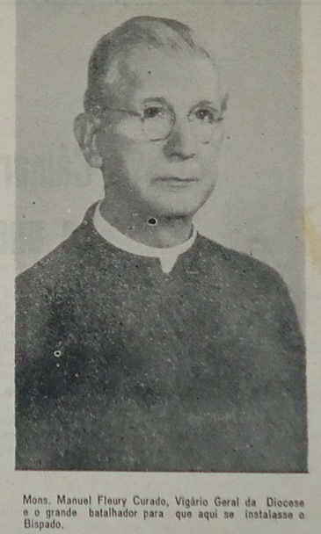

(Monsenhor Manuel Fleury Curado- Presidente da 1ª comissão para instalar o TG em Patos de Minas-MG)

Em de 18 de julho de 1935, através do Decreto n.º 243, criou-se a “***Sociedade dos Tiros Incorporados***”.

Em 1941, na cidade de Carmo do Paranaíba, com a numeração de **283 (duzentos e oitenta e três**), iniciam-se as atividades militares, incorporado a Escola de Instrução Militar (EIM) de, tem como fundador o professor Anair Santana, instalado no Ginásio Municipal “Benedito Valadares”, sob a instrução do Sargento Teófilo Lamounier.

Em 31 de outubro de 1945, através do Decreto n.º 8747, do Exmo Sr Ministro do Estado da Guerra, foi criado em Patos de Minas- MG, o Tiro de Guerra 04-091, transferido da cidade Carmo do Paranaíba, sob a denominação de TG 04-091 Patos de Minas-MG, subordinado à 4ª Região Militar. Inicialmente funcionou no antigo prédio da Cadeia, até meados de 1951, quando transferiu para o número 203 da Rua Deiró Borges, até 24 de maio de 1956.

- Em 1º de março de 1951, foi nomeado Diretor do TG o Exmo Sr Dr Jaques Correa da Costa – Prefeito Municipal.

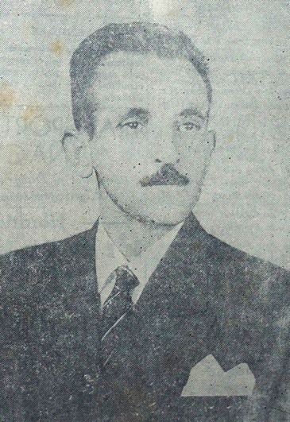

Prefeito de Patos de Minas: Jacques Corrêa da Costa (1951 - 1955);

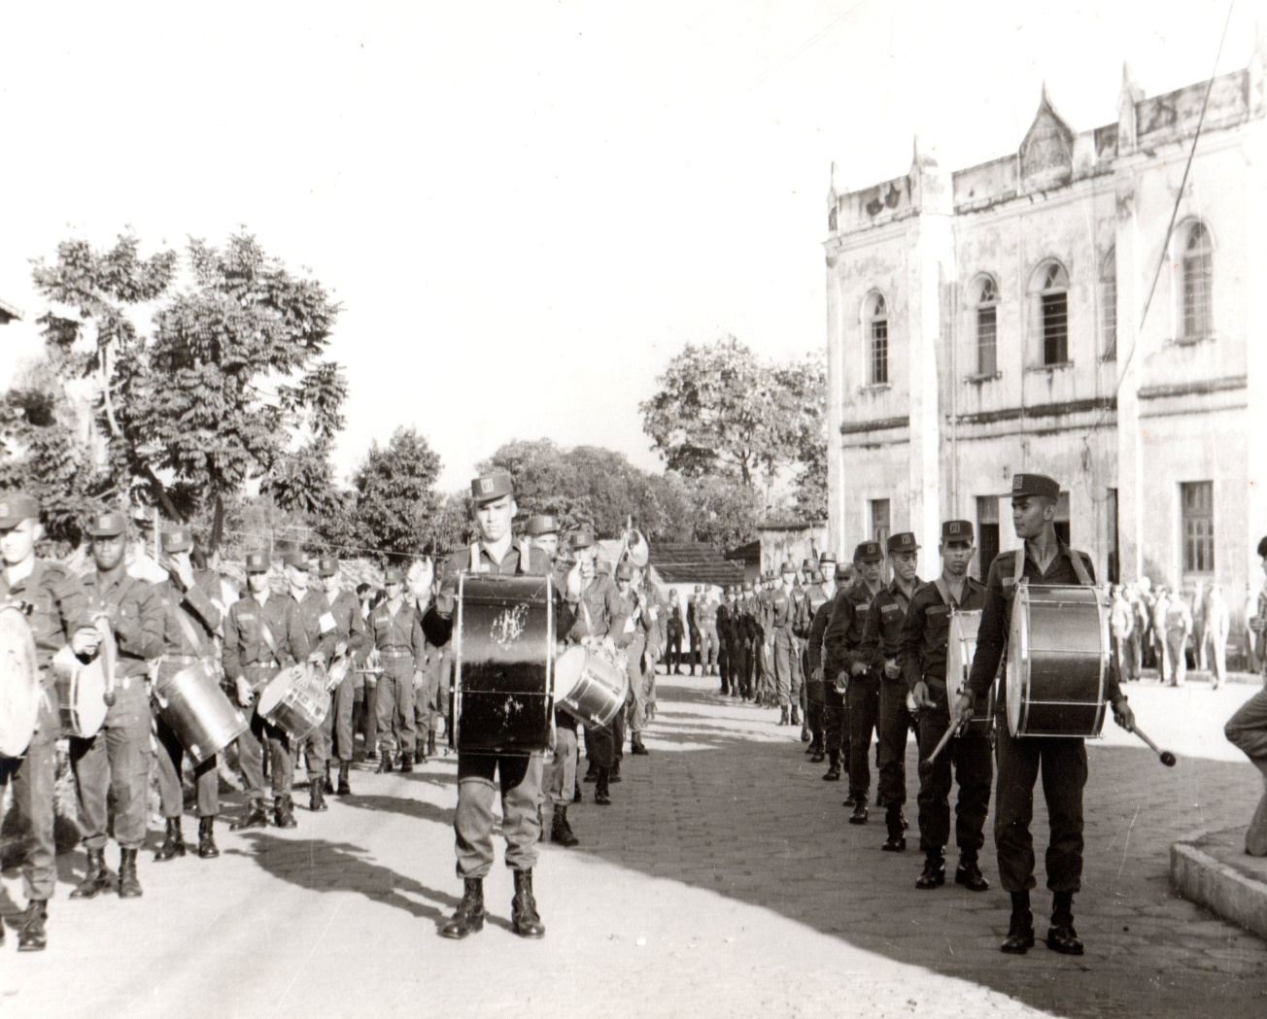

Foto: 1ª sede do TG 04-091, em 1945 no inicio da Rua Tiradentes, onde funcionava a cadeia pública

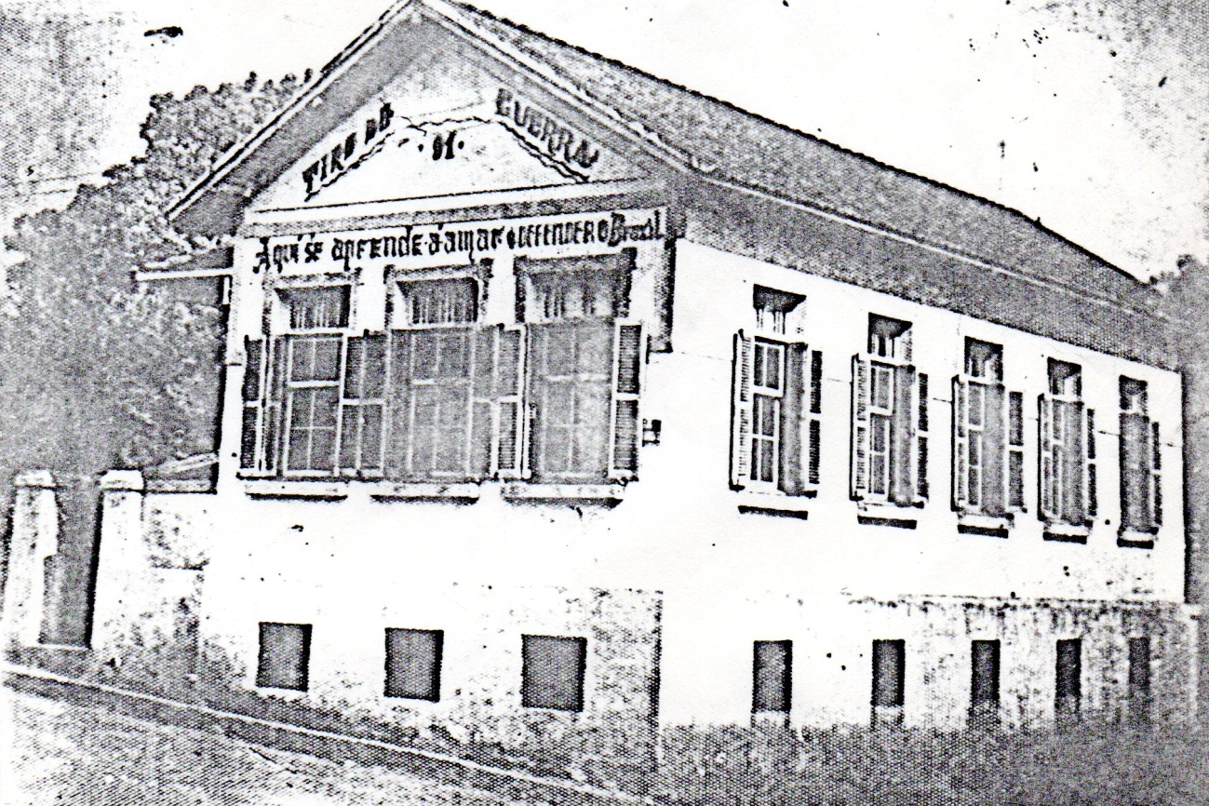

(Foto 2ª sede do TG 04-091, em 1951 na Rua Deiro Borges)

**O prédio possuía os dizeres “Aqui se aprende a amar e defender o Brasil”**

**ANO DE 1956**

Em 1956, mudou de sede, para a Rua Dr Marcolino nº 1000, onde permaneceu até 1974, nos dias atuais, localiza-se o Hospital Vera Cruz.

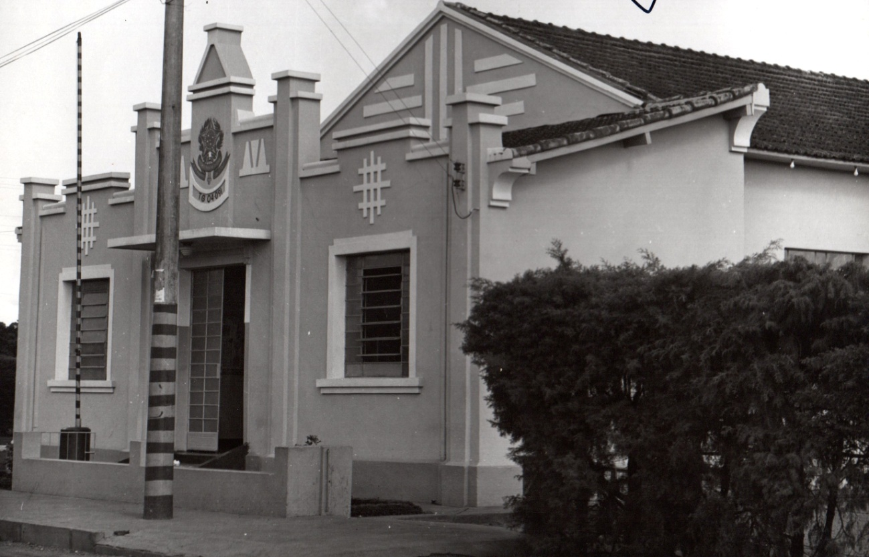

Foto: 3ª Sede TG 04-091 , rua Dr Marcolino, 1000 Patos de Minas-MG

Em 10 de junho, o TG 04-091, recebeu a visita do Sr Major Brigadeiro do Ar REINALDO JOSE DE CARVALHO RIBEIRO FILHO, Comandante da 3ª Zona Aérea, palestrando aos conscritos sobre as formas de ingresso e o que a carreira poderia oferecer aos mesmos.

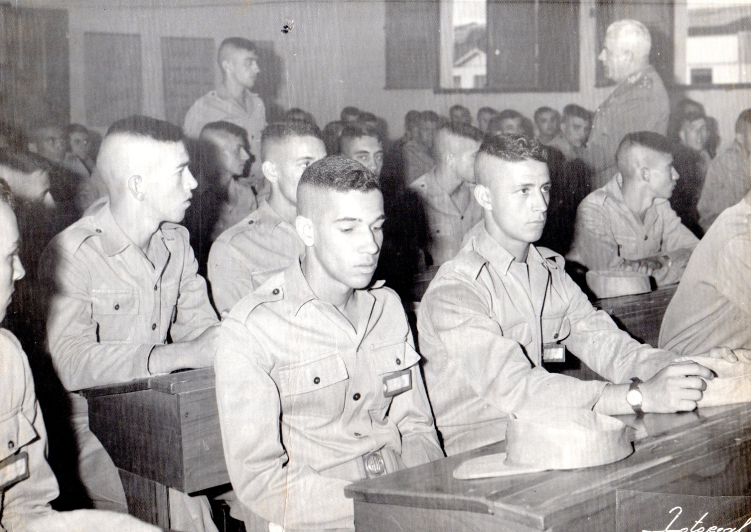

Foto: (visita do Sr Major Brigadeiro do Ar REINALDO JOSE DE CARVALHO RIBEIRO FILHO, Comandante da 3ª Zona Aérea, palestrando aos conscritos)

O Tiro de Guerra de Patos de Minas, além de suas instalações sede, o TG possui uma sede de exercícios, denominada de “polígono de Tiro”, onde se desenvolvias suas instruções de terreno e de instruções de Tiro.

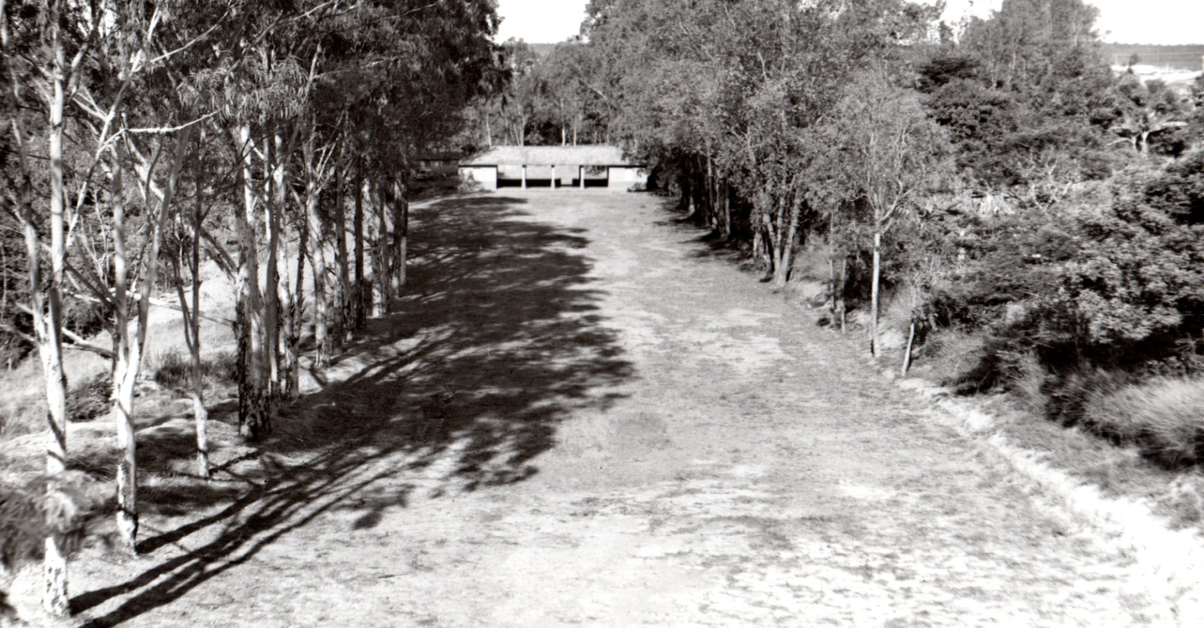

Foto: Polígono de Tiro do TG 04-013(Estande de Tiro)

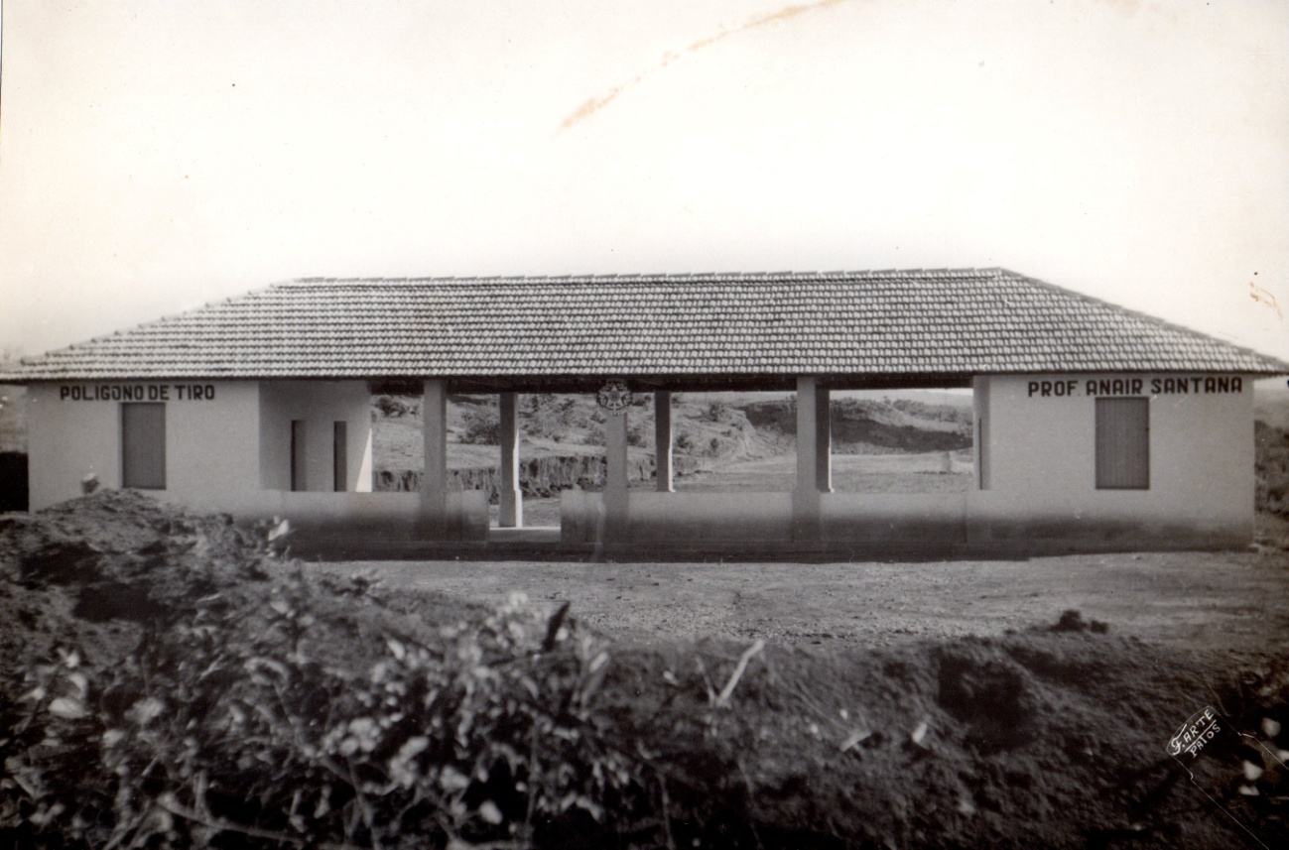

(foto 11, Polígono de Tiro Prof Anair Santana, em homenagem ao fundador do então TG 283 Carmo do Paranaíba)

**ANO DE 1965**

Em 26 de agosto, recebeu a visita do Sr General ALFREDO SOUTO MALAN, Comandante da 4ª Região Militar, juntamente com sua comitiva.

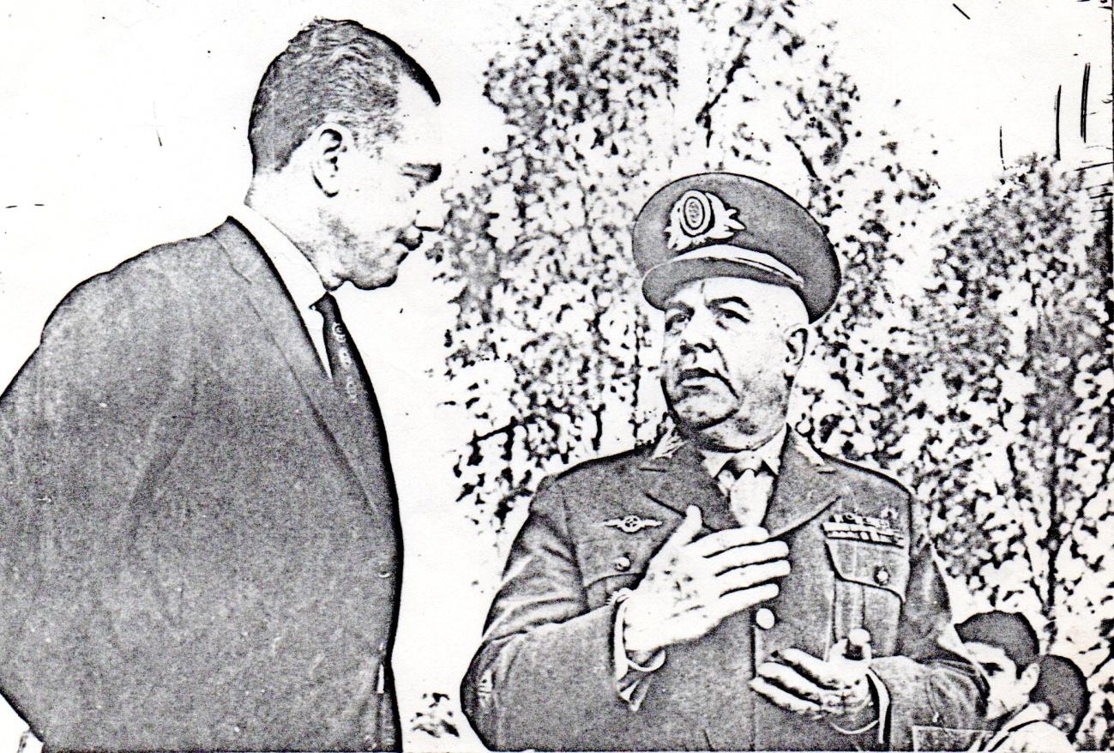

**ANO DE 1973**

Tem suas instalações atendendo aos padrões exigidos e, nestes seus 50 anos de existência, é classificado como uma das melhores agremiações de Tiro de Guerra do interior mineiro.

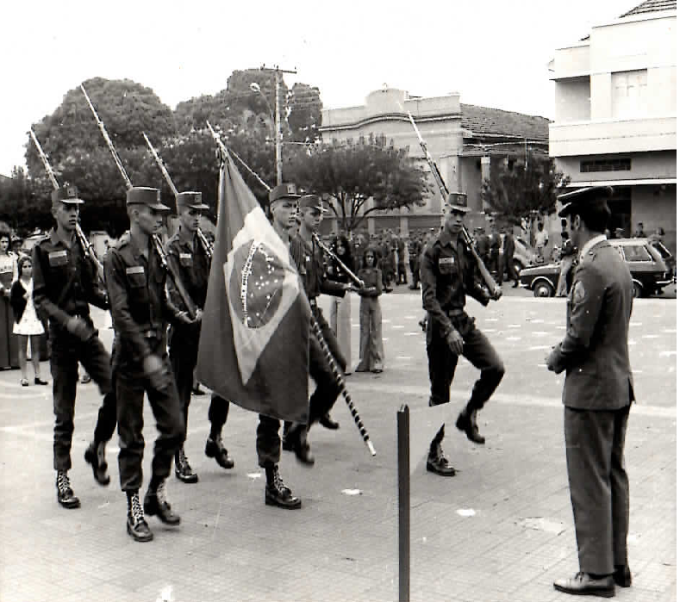

Foto: Desfile cívico em 1973, porta bandeira com sua guarda.

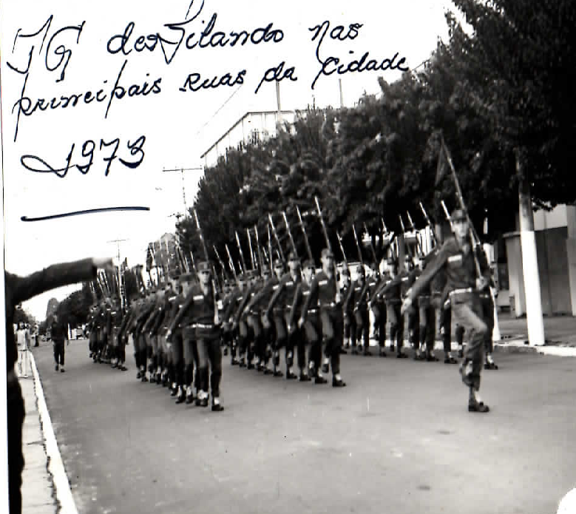

Foto: Desfile cívico em 1973, TG desfilando nas principais ruas de Patos de Minas.

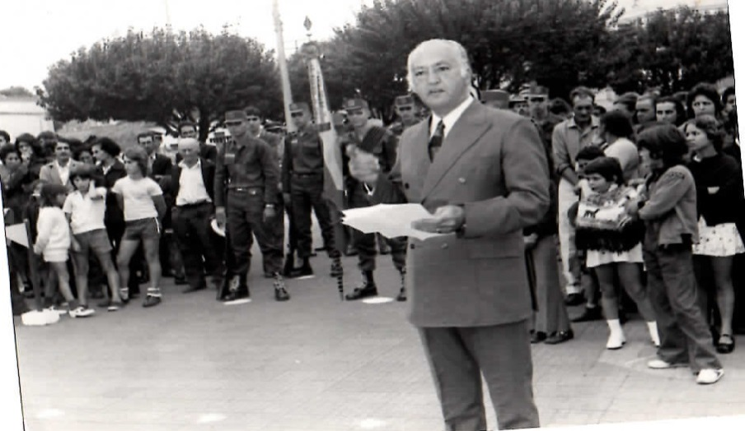

Foto: Dr Benedito Correa, Médico que atendia o TG nos exames de Pré-TAF/Licenciamento e outros problemas de saúde, em 1973.

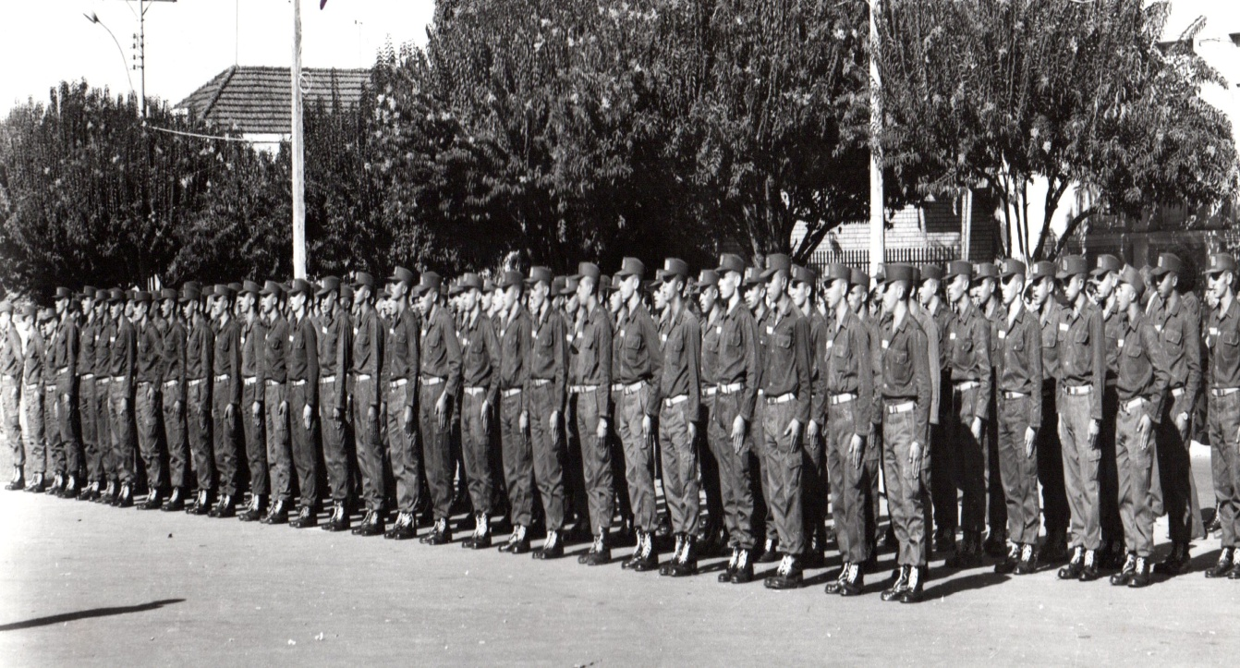

Foto: Juramento a Bandeira Nacional, 1ª Turma.

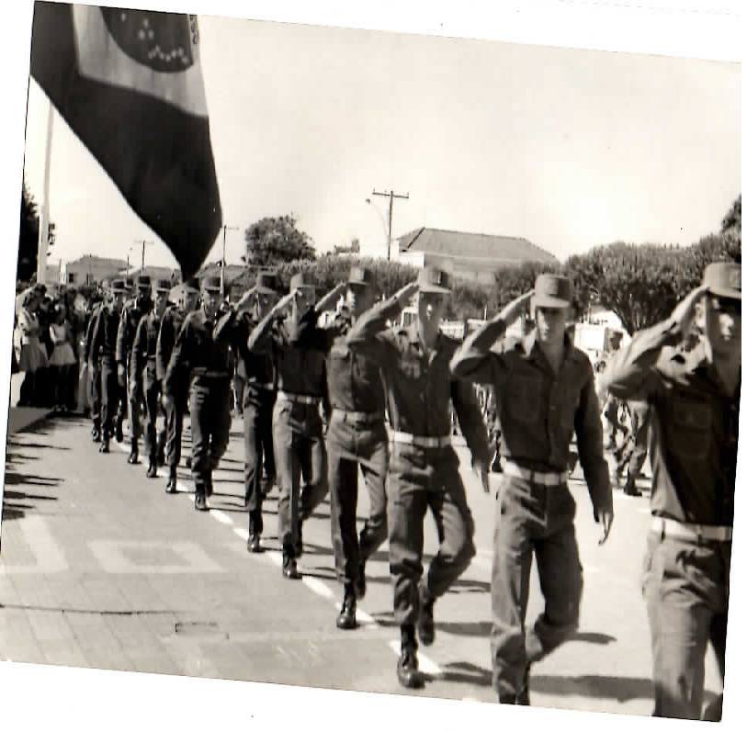

Foto: Juramento a Bandeira Nacional, encerramento do ano de instrução.

Em 10 de novembro, foi inaugurada a nova sede do Tiro de Guerra, com a presença do Coronel PITALUGA, representando o Sr Comandante da 4ª Região Militar / 4ª Divisão de Exército.

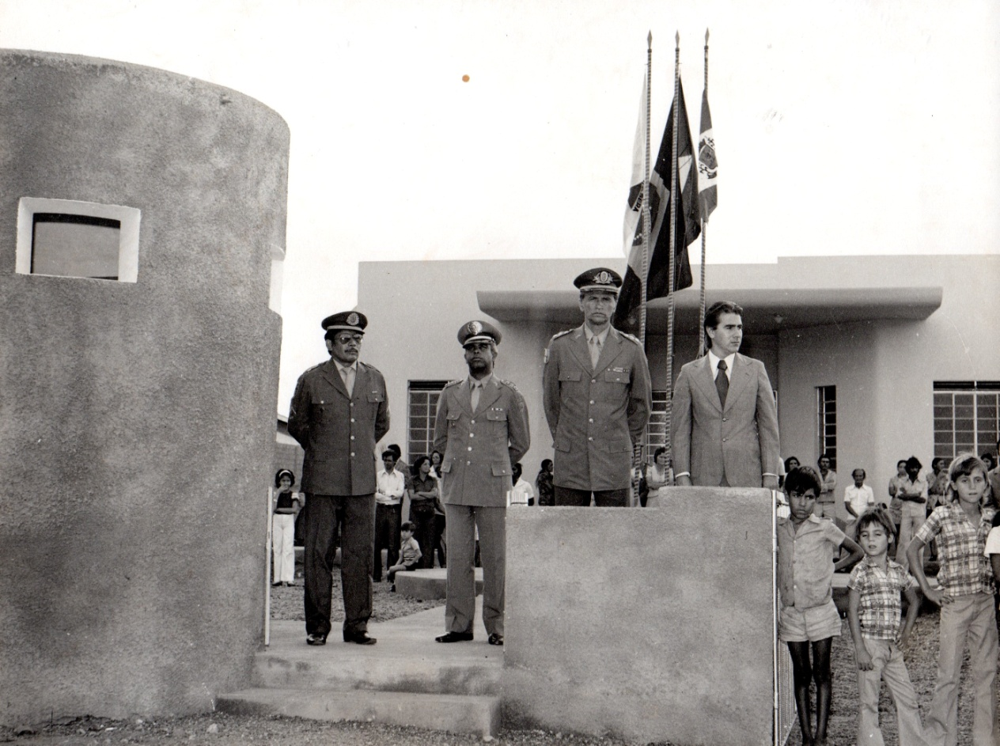

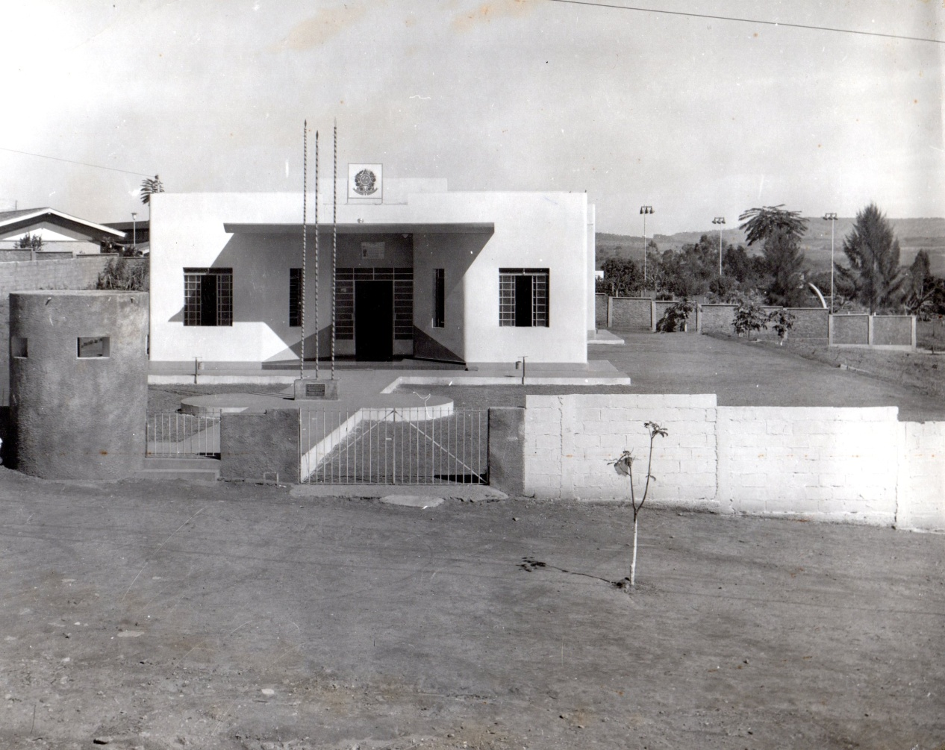

**ANO DE 1976**

Chefe de Instrução do TG 04-091, o 1º Sargento MARIO DE CAMPOS LEITE, no corrente ano, foram matriculados 119 atiradores em uma única turma/anual

Em 24 de Novembro, recebeu a visita do Sr Tenente Coronel OMIR CARDOSO MENDES, da 4ª Região Militar, oportunidade esta em que o mesmo realizou a Inspeção Administrativa e Inspeção de Tropa.

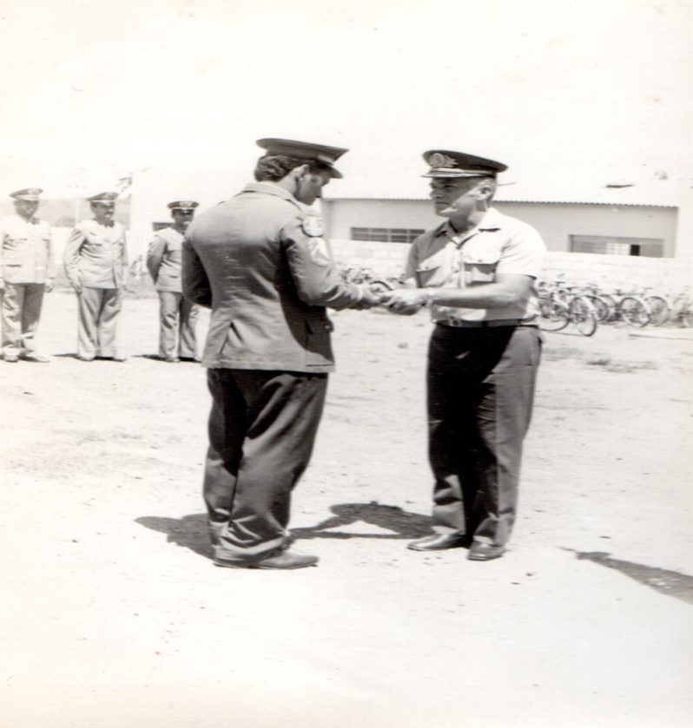

Foto 11 (Visita de inspeção do Tenente Coronel OMIR)

**ANO DE 1977**

Em 16 de março, recebeu a visita do Exmo Sr General de Brigada ARIDIO BRASIL, Comandante da 4ª Região Militar, por ocasião da inspeção Administrativa e Inspeção da Tropa, juntamente com sua comitiva.

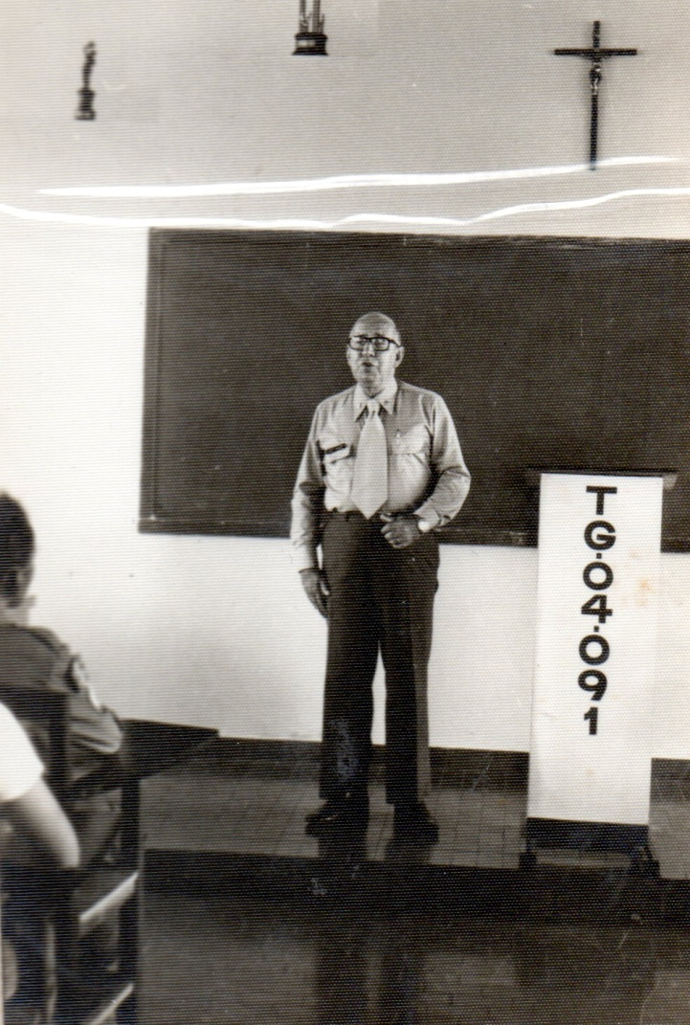

**ANO DE 1980**

Em 23 de fevereiro, recebemos a visita do Exmo Sr General de Brigada MARIO ORLANDO SAMPAIO, Comandante da 4ª Região Militar, juntamente com sua comitiva.

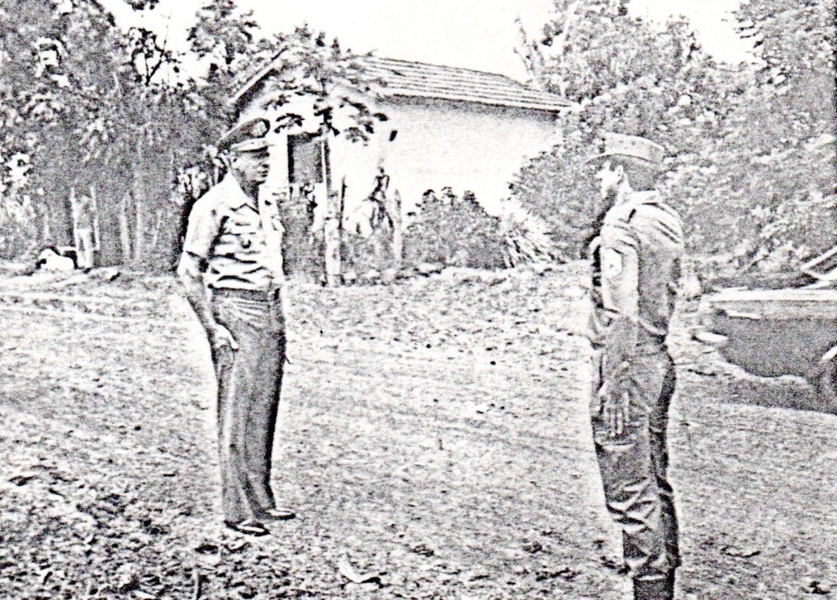

(Foto 10, visita do Exmo Sr. General de Brigada MARIO ORLANDO RIBEIRO SAMPAIO)

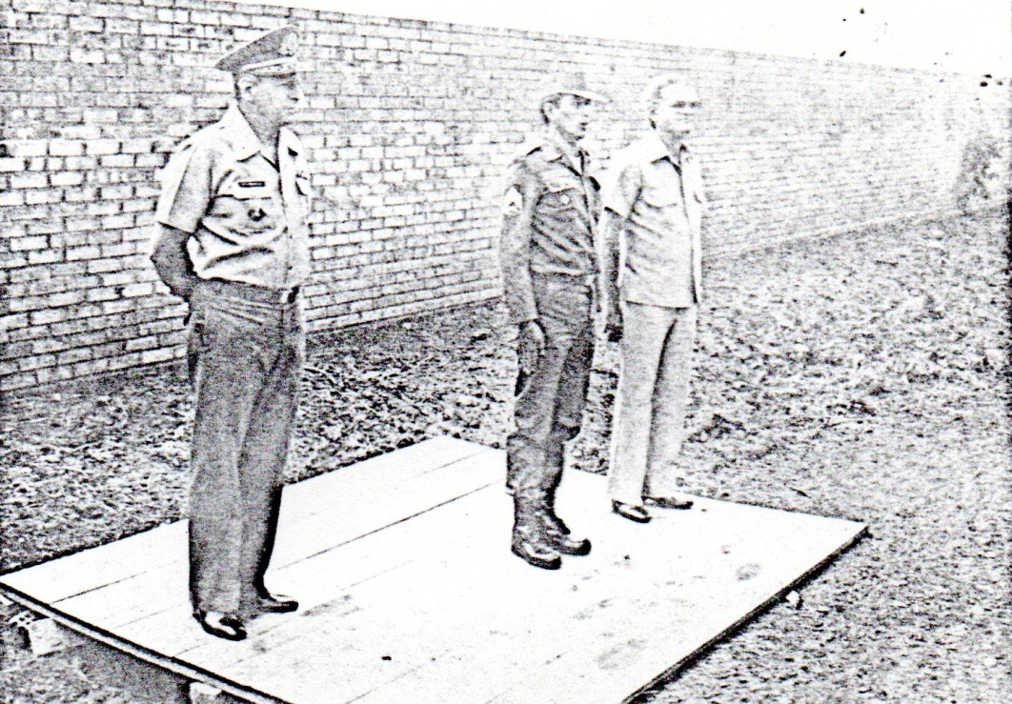

(Foto 10, visita do Exmo Sr. General de Brigada MARIO ORLANDO RIBEIRO SAMPAIO)

**2013**

O General Vicente Gonçalves de Magalhães e comandante da 4ª RM do Estado de Minas Gerais esteve no dia 19 de junho de 2013, reunido por cerca de uma hora com o prefeito Pedro Lucas Rodrigues e sua equipe de governo do primeiro escalão. Na visita à Prefeitura de Patos de Minas, o general agradeceu o apoio do chefe do Executivo patense ao Tiro de Guerra 04-013, destacando que, sem essa parceria, o trabalho desenvolvido na cidade não seria possível.

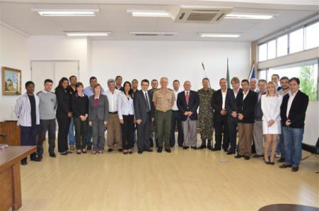

Foto: (O Comandante da 4ª Região Militar General MAGALHÃES, recebe o título de “Cidadão Patense”, homenagem da Câmara Municipal de Patos de Minas)

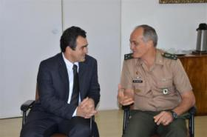

O general é natural de Lagoa Formosa e iniciou a carreira militar no TG de Patos de Minas. Segundo ele, a parceria com a cidade de Patos é muito valiosa e importante.

“Embora eu seja de Lagoa Formosa, eu me sinto de Patos de Minas e tenho muito orgulho da cidade”. (Palavras do General Magalhães)

O General Vicente Gonçalves de Magalhães Comandante da 4ª RM, recebeu o título de “Cidadão Patense”,homenagem da Câmara Municipal.

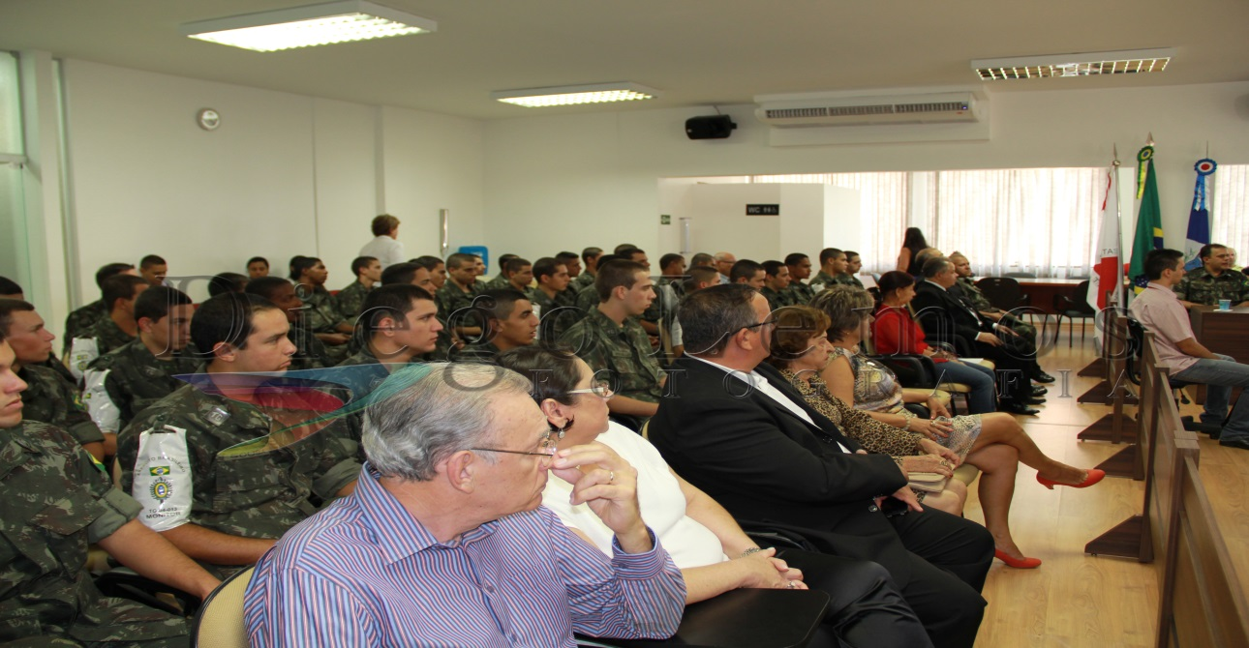

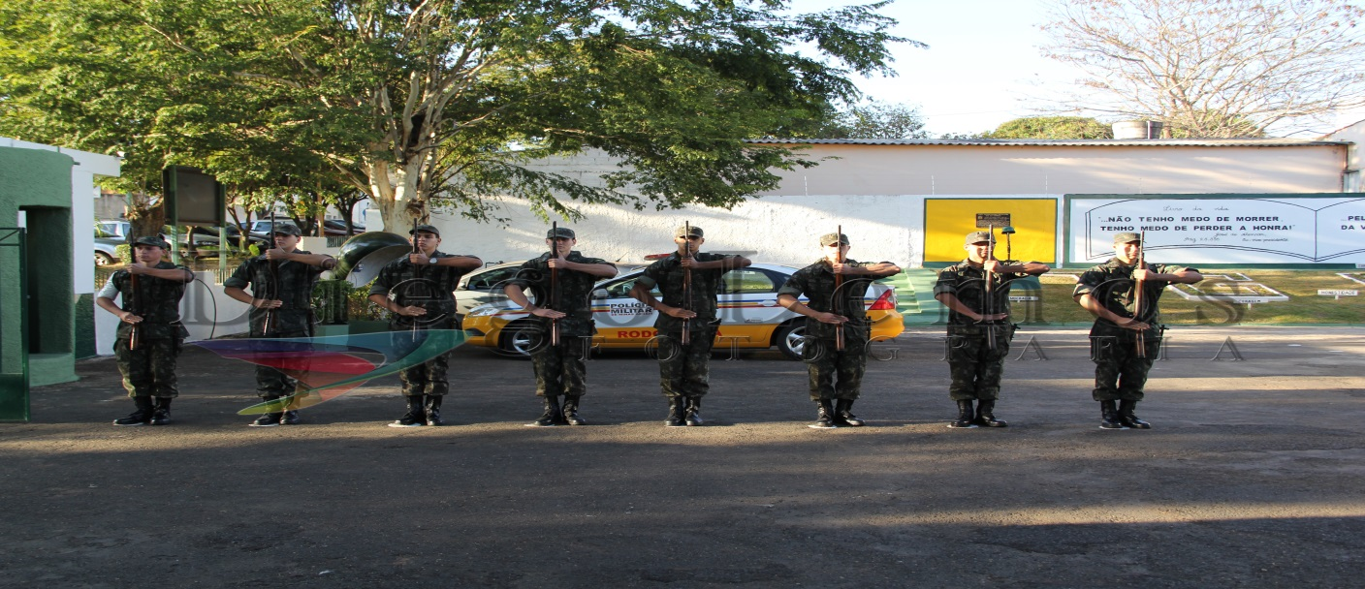

**Foto (recepção da Gda/ Cmt 4ª RM Gen Magalhães)**

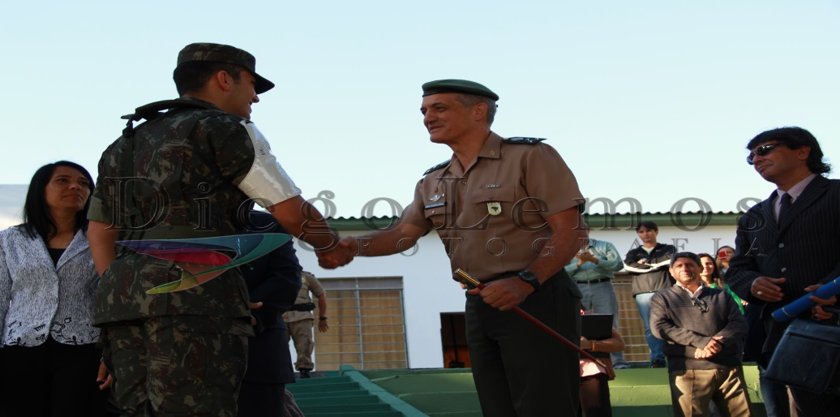

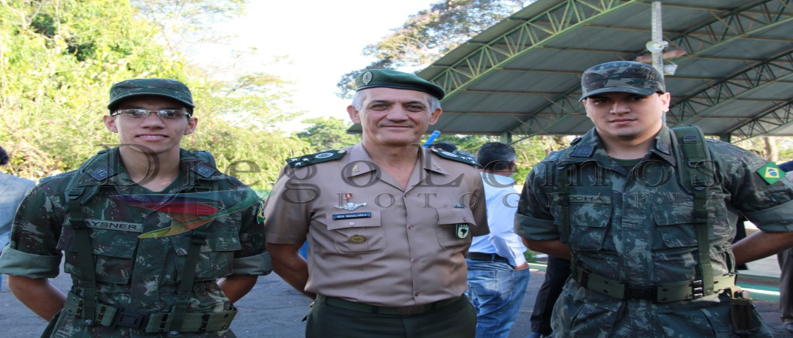

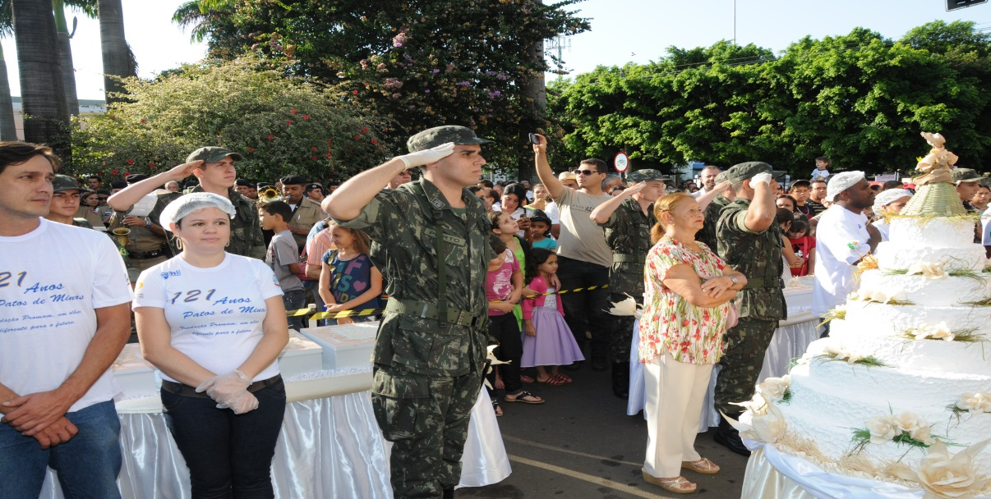

**Foto (distribuição do bolo/aniversário da cidade)**

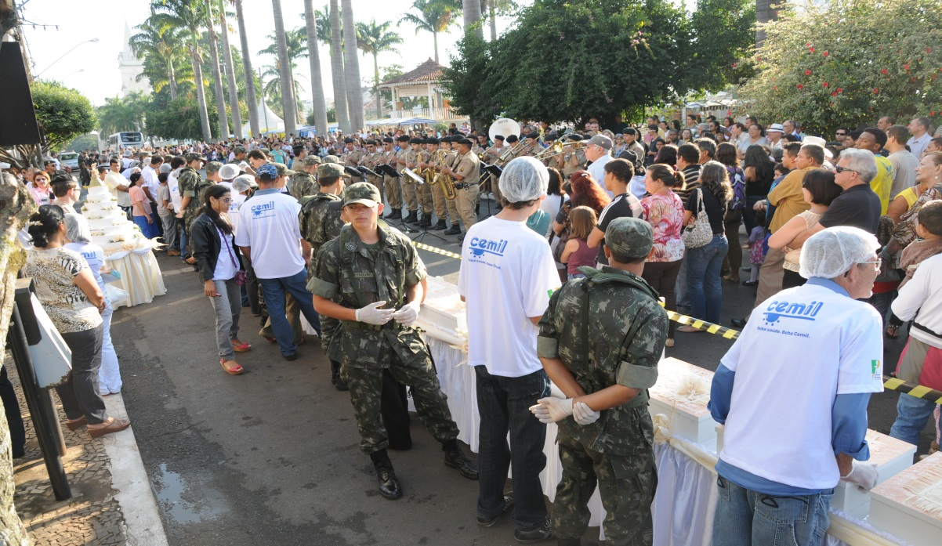

**Foto (distribuição do bolo/aniversário da cidade)**

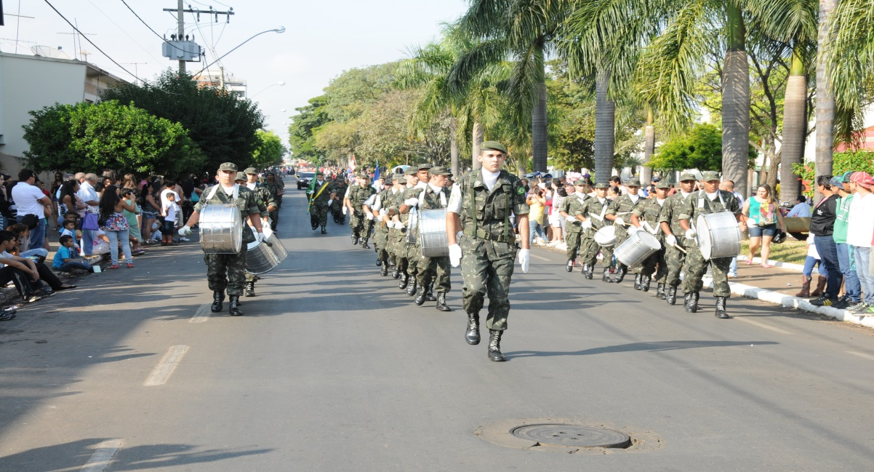

**Foto (desfile do aniversário da cidade)**

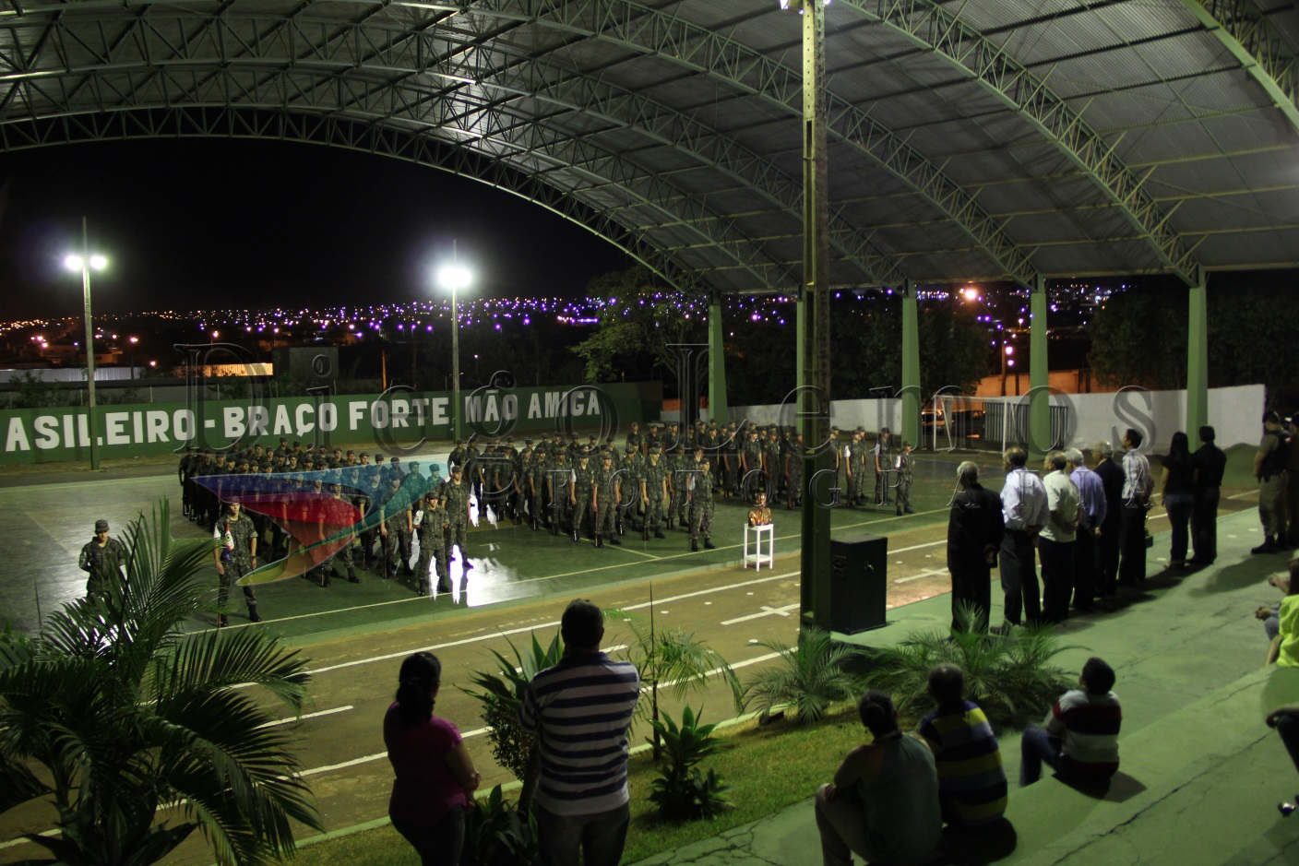

**Foto (solenidade noturna dia do soldado com presença do prefeito e autoridades civis e militares)**

**2014**

**ASSINATURA DA ORDEM DE SERVIÇO PARA REFORMA DO TIRO DEGUERRA 04-013**

A autorização para reforma e ampliação do Tiro de Guerra e construção da sede da 20ª Delegacia e Junta do Serviço Militar de Patos de Minas ocorreu no dia 06 Ago 2014, na sede do TG-04-013. Durante a solenidade, o prefeito Pedro Lucas Rodrigues assinou a ordem de serviço para o início das obras que serão executadas pela empresa FNC Construtora Ltda. O prazo para entrega é de seis meses e o valor é de R$ 212.080,57 (duzentos e doze mil, oitenta reais e cinquenta e sete centavos).

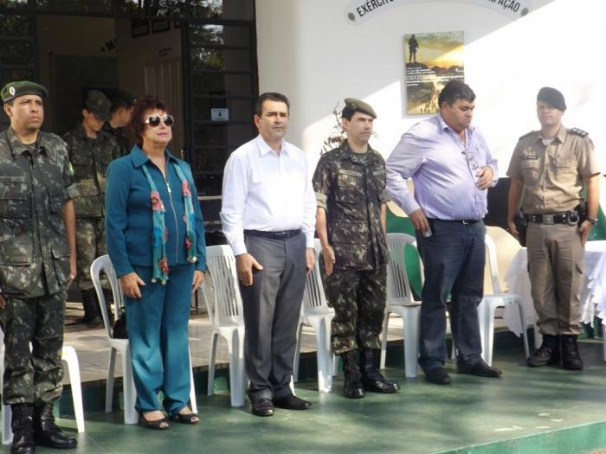

O prefeito de Patos de Minas lembrou que embora não seja uma quantia vultosa, a reforma e ampliação do Tiro de Guerra e a construção da sede da 20ª Delegacia e Junta do Serviço Militar têm uma importância enorme para a população. Presenças – A vereadora e presidente da Câmara Municipal, Edimê de Lima Avelar, o promotor da Infância e Juventude, Paulo Henrique Delicole, 1º Ten José Marcos Ferreira Delegado 20ª Del SM, Subtenente Luis Eduardo de Lima da Rosa Chefe de instrução TG 04-013 secretários municipais, vereadores e imprensa prestigiaram a solenidade. Depois da autorização da Prefeitura Municipal de Patos de Minas para reforma e ampliação do Tiro de Guerra e construção da 20º Delegacia e Junta do Serviço Militar de Patos de Minas, funcionários da empresa contratada para a reforma e construção já trabalham no local.

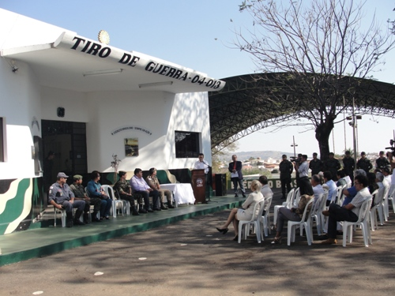

INAUGURAÇÃO DA REFORMA DAS INSTALAÇÕES DO TG 04-013

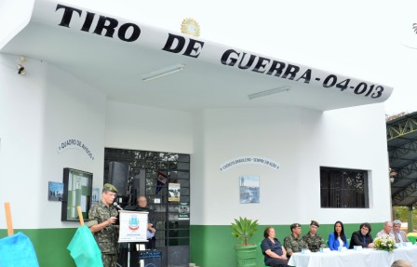

Aconteceu no dia, 18 de agosto de 2015,  na Rua Vereador João Pacheco, 260, Bairro Santo Antônio, a inauguração da 20ª Delegacia e 186ª Junta de Serviço Militar e obras do Tiro de Guerra (TG 04-013).

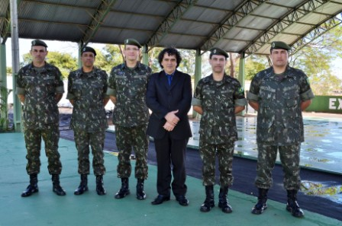

O Prefeito Pedro Lucas Rodrigues disse que fez uma necessidade exigida. “Nós estamos trazendo primeiramente por uma necessidade, segundo, por uma excelente instituição, que é o Exercito Brasileiro” comentou.

Os recursos são extraordinários no valor de R$ 400 mil reais, envolvendo várias empresas. As obras tiveram a duração de 08 meses, com início no ano de 2014. A obra de extrema importância, trás benefícios a toda população patense, que agora possui um conforto maior. Cerca de 1500 homens procuram o alistamento militar.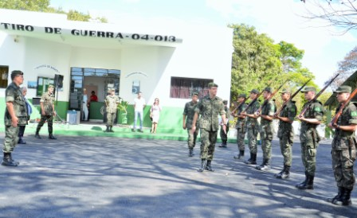

O Tenente-Coronel Marcos Mota Bastos destacou o apoio do Município e empenho do Prefeito Municipal em melhorar as condições físicas do Tiro de Guerra que passou por importantes reformas nos últimos meses, melhorando a estrutura física interna e externa. *“Além de construir a nova sede da Delegacia e da Junta do Serviço Militar.* Presenças – participaram do evento o secretariado municipal, diretores, vereadores e vários convidados, bem como autoridades civis e militares.

FOTOS DA REFORMA DO TG 04 013

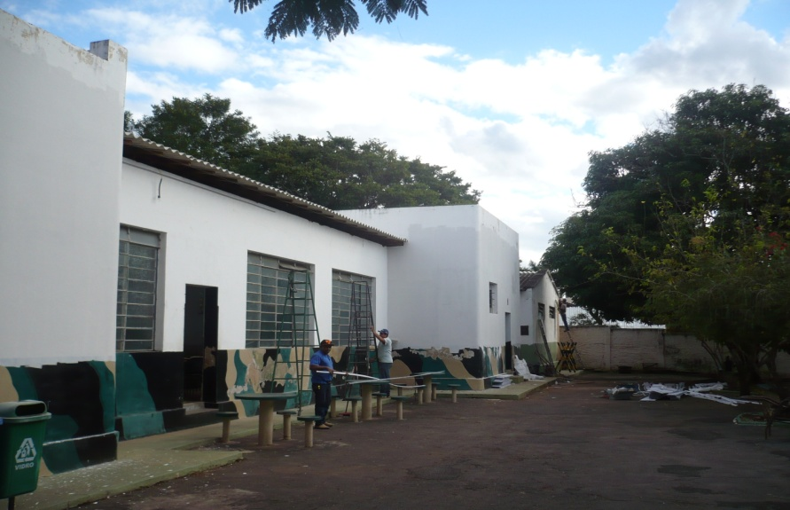

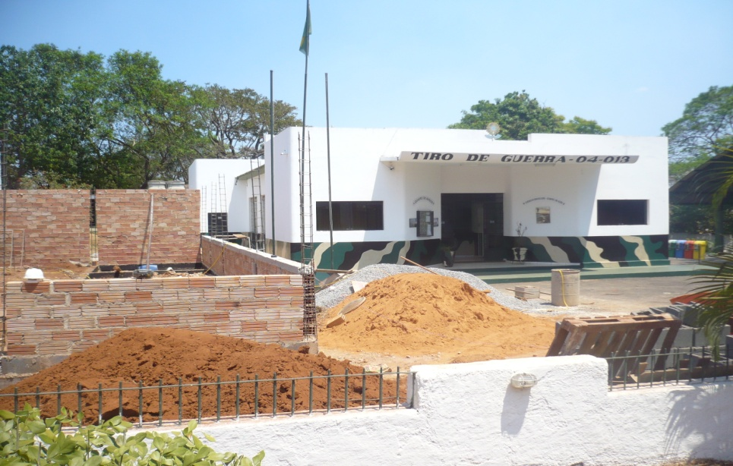

FOTOS DA REFORMA DO TG 04 013

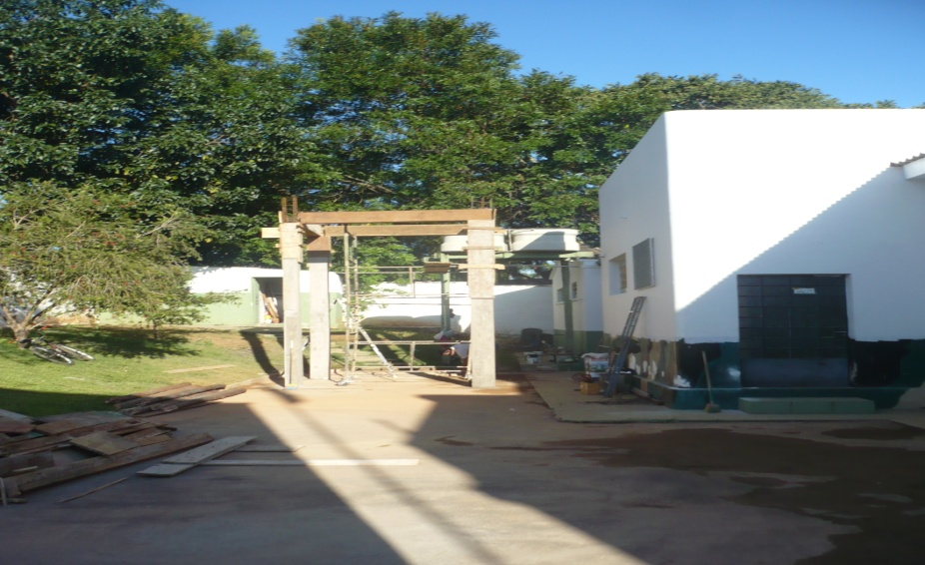

FOTOS DA REFORMA DO TG 04 013

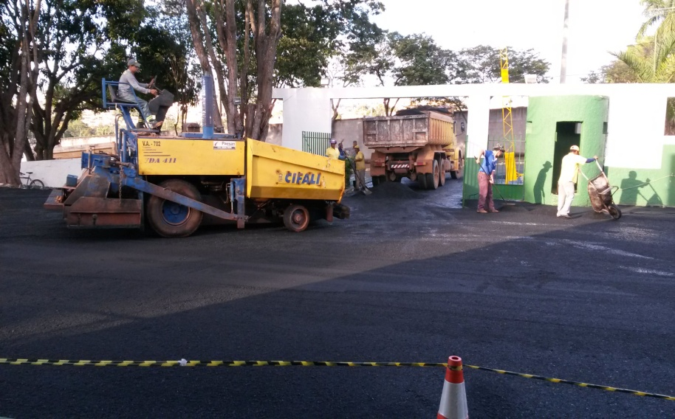

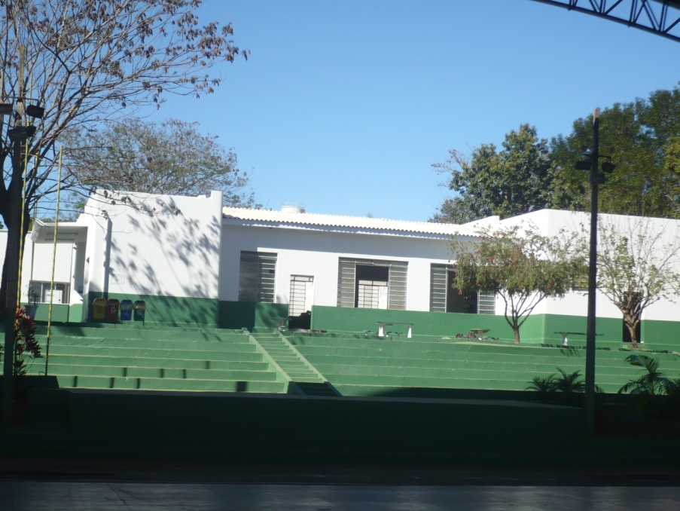

Atividades de instrução

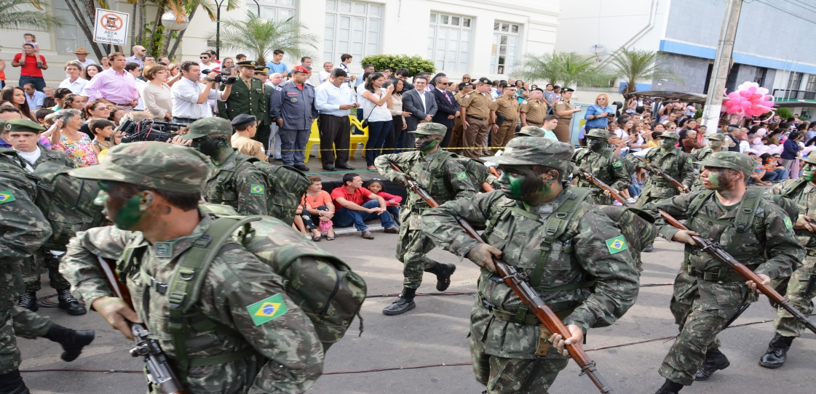

Desfile

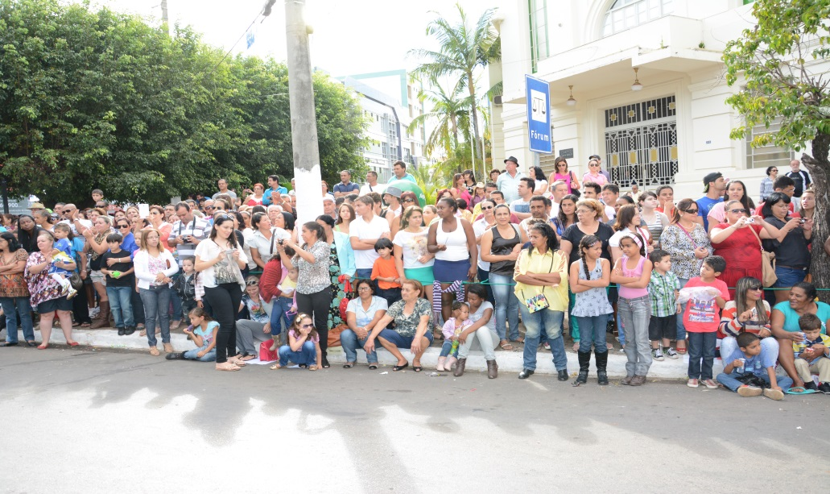

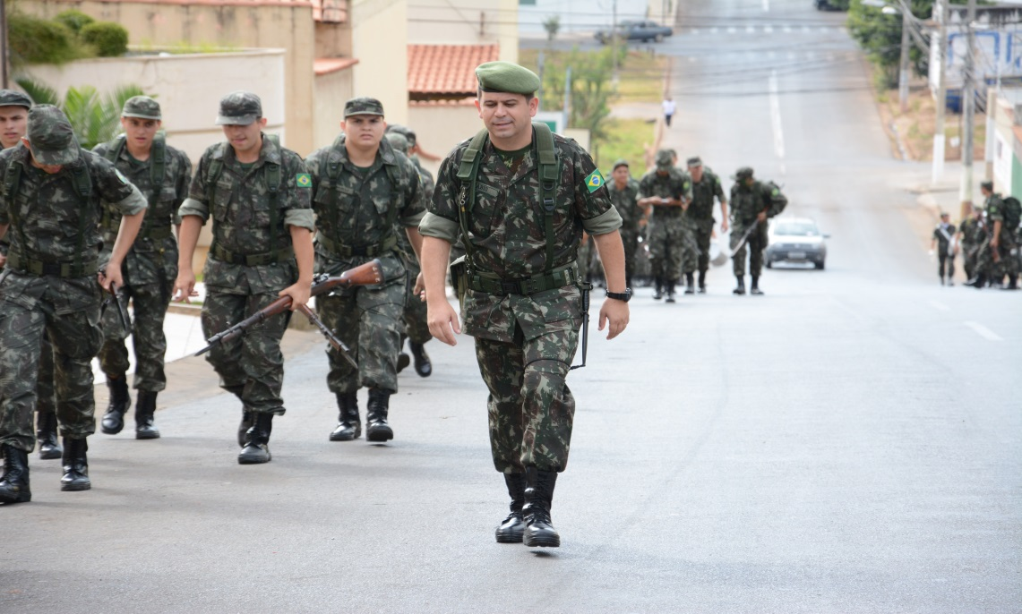

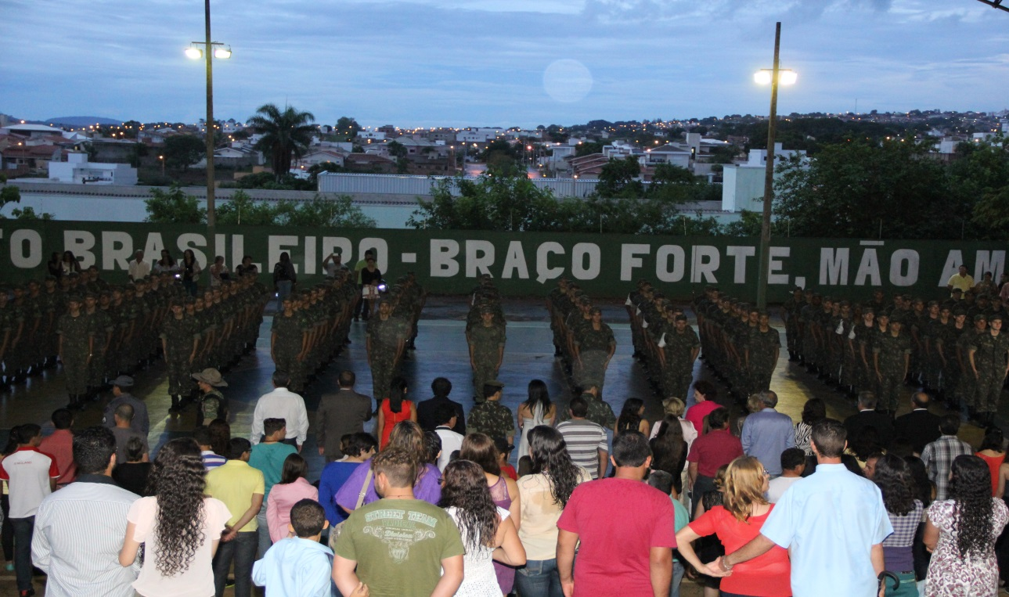

Formatura de licenciamento

2015

VISITA DE INSPEÇÃO AO TG 04-013 DO EXMO SR GENERAL DE DIVISÃO MARIO LUCIO ALVES DE ARAUJO, COMANDANTE DA 4ª REGIÃO MILITAR

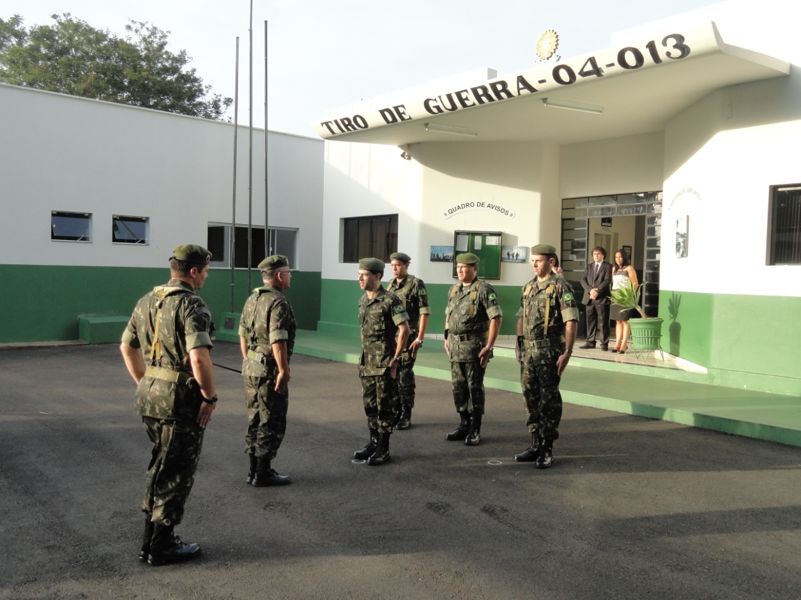

O Comandante da 4ª Região Militar, General de Divisão Mario Lucio Alves de Araujo, esteve, no dia 04 de novembro de 2015, no Tiro de Guerra de Patos de Minas, para uma visita de inspeção. Ele chegou por volta das 7h30 e permaneceu até às 11 horas. Neste período presidiu a formatura dos atiradores, conversou com o Exmo Sr Pedro Lucas Rodrigues, Prefeito de Patos de Minas, e assistiu a uma palestra do TG 04-013, ministrada pelo Subtenente Luis Eduardo de Lima da Rosa, Chefe da Instrução. Estavam presentes ainda, na ocasião, o 1º Ten José Marcos Ferreira, Delegado de Serviço Militar, S Ten Adilson Lencina Bertim e 1º Sargento Gleidison Antonio Rosa, ambos os últimos, instrutores.

Esta foi a primeira vez que o General veio a Patos Minas. O prefeito Pedro Lucas Rodrigues, acompanhado da primeira-dama e presidente da Fundação Promam, Gleide Lucas Rodrigues, recebeu os cumprimentos do general em agradecimento pela reforma do TG e construção da Junta e da Delegacia do Serviço Militar, ambos com recursos próprios do Município.   
  
“O General elogiou muito os investimentos feitos pela Prefeitura de Patos de Minas”, ressaltou o subtenente Adilson Lencina.

VISITA COMANDANTE 4ª RM – 4 NOV 2015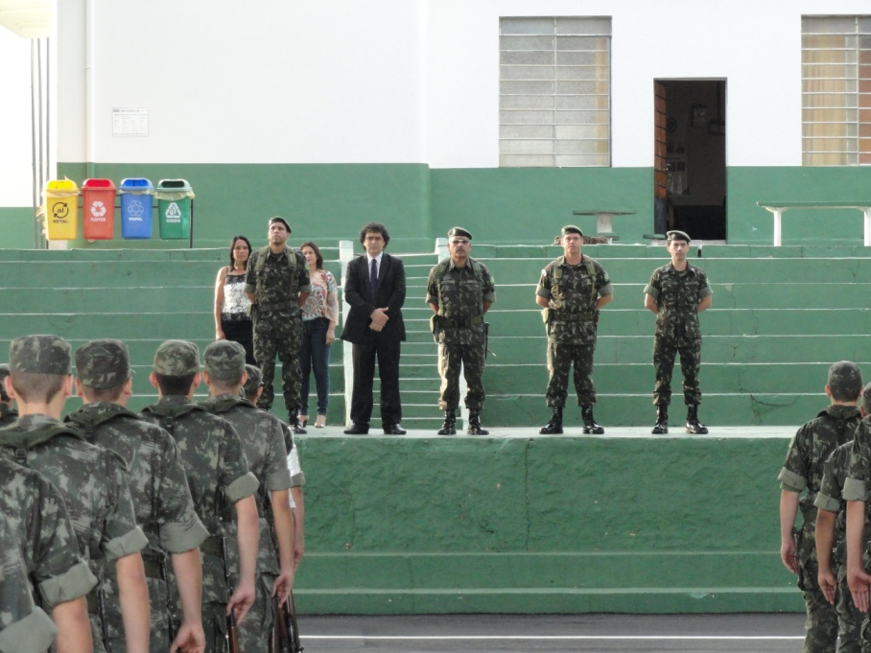

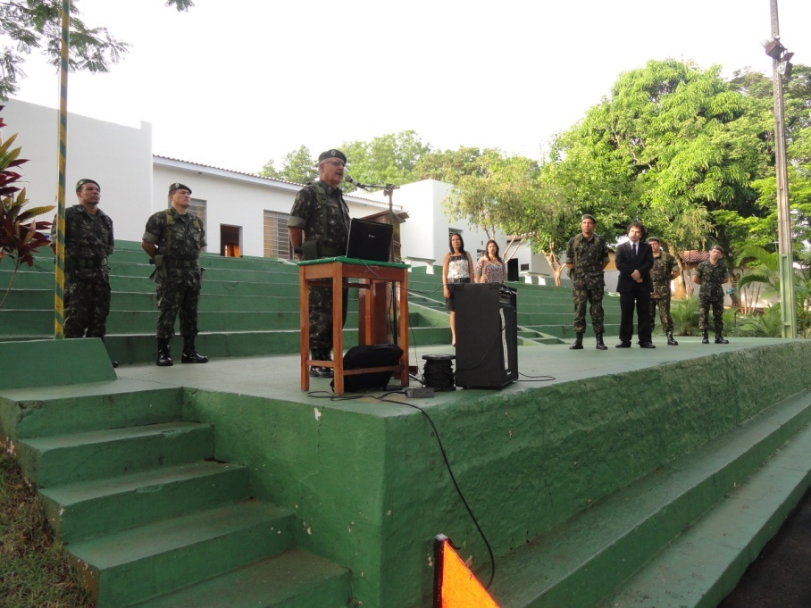

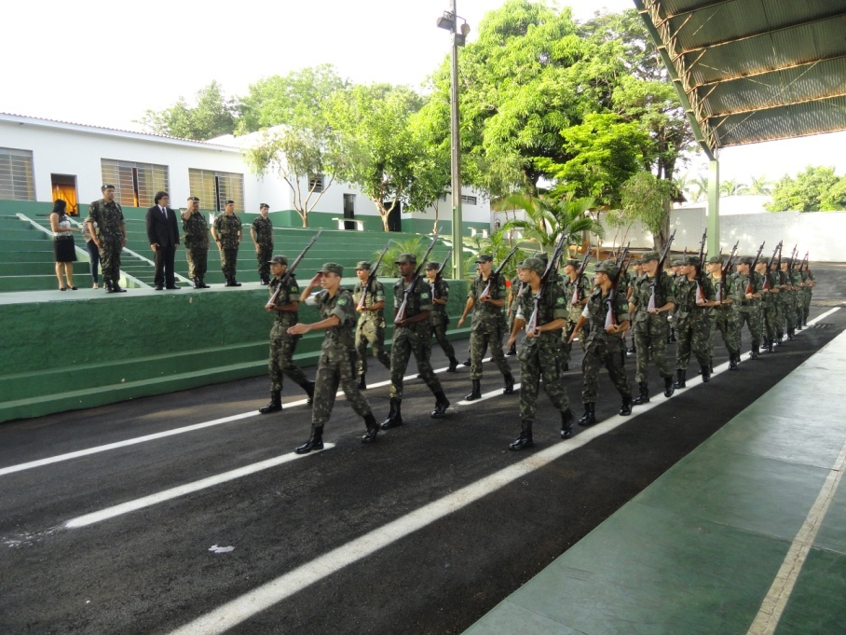

**FORMATURA DE LICENCIAMENTO DA TURMA DE ATIRADORES MATRICULADA EM 2015**

Os 125 atiradores do TG 04-013 concluíram, no dia 30 de novembro, o ano de instrução. A formatura que simbolizou o ato ocorreu em 25 de novembro, concomitantemente, com a passagem de chefia do TG 04-013, na qual o Subtenente Luis Eduardo de Lima da Rosa passou o cargo ao 1º Sargento Gleidison Antônio Rosa. A solenidade militar foi presidida pelo Major Renato Cunha Mello, Chefe da Seção de Tiro de Guerra da 4ª RM.

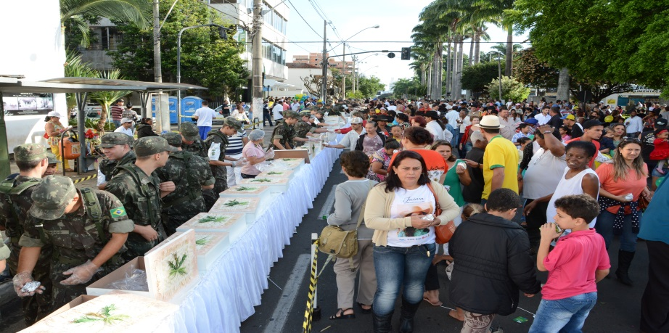

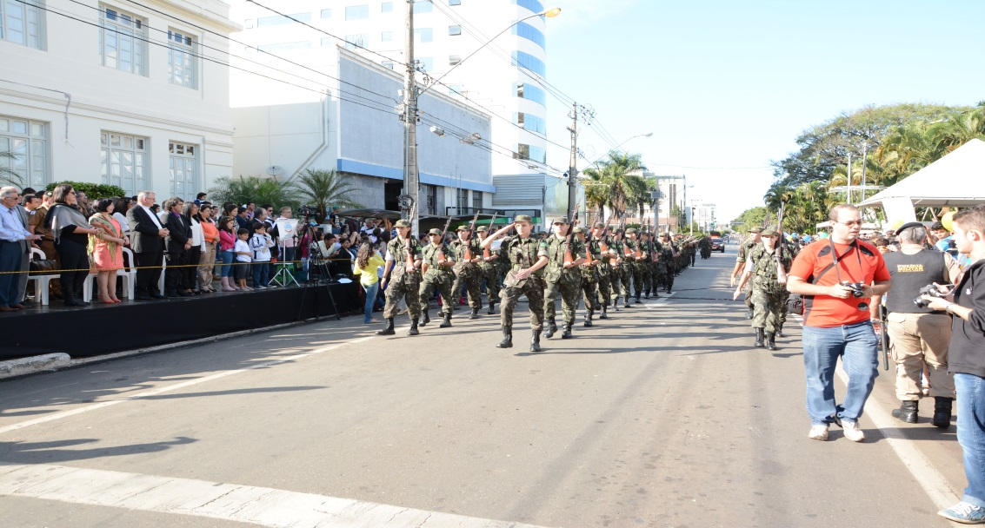

**Desfile aniversário cidade**

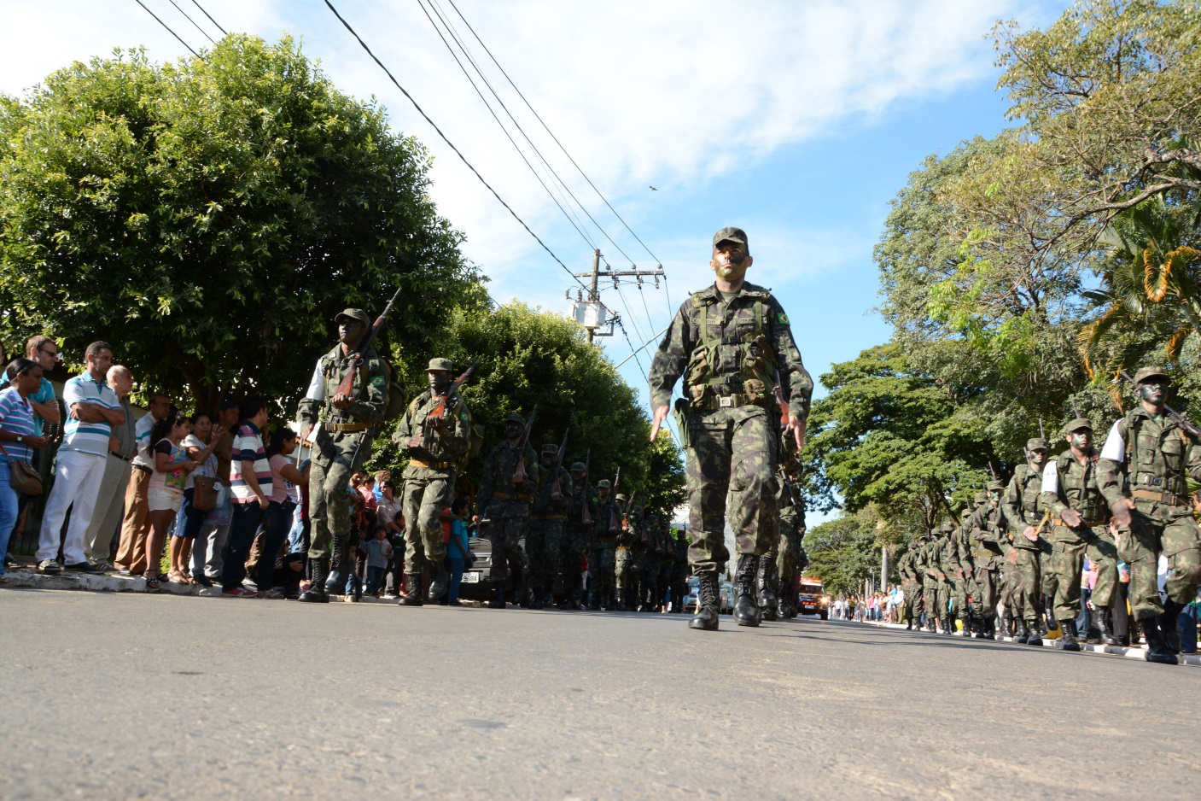

**Desfile aniversário cidade**

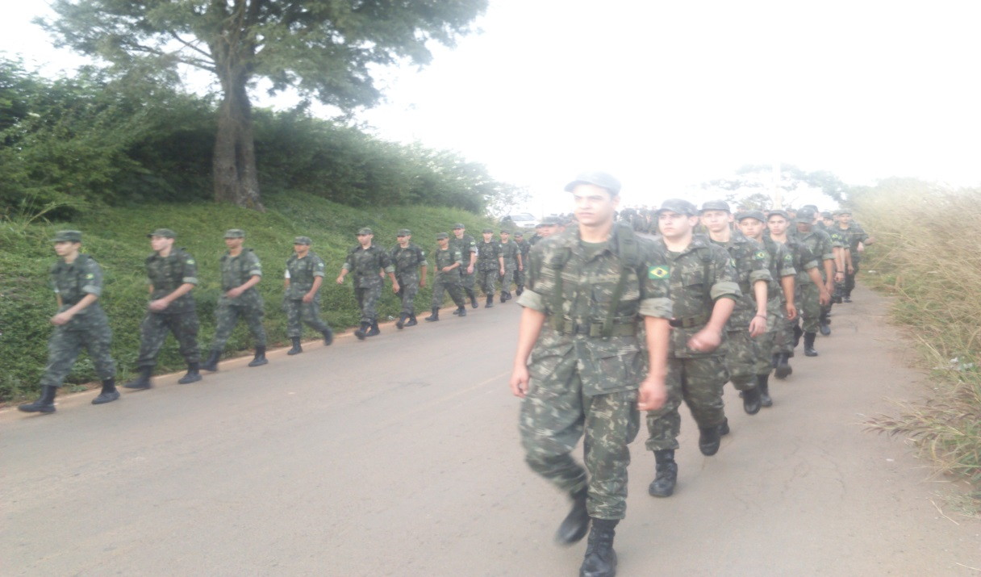

**Marchas**

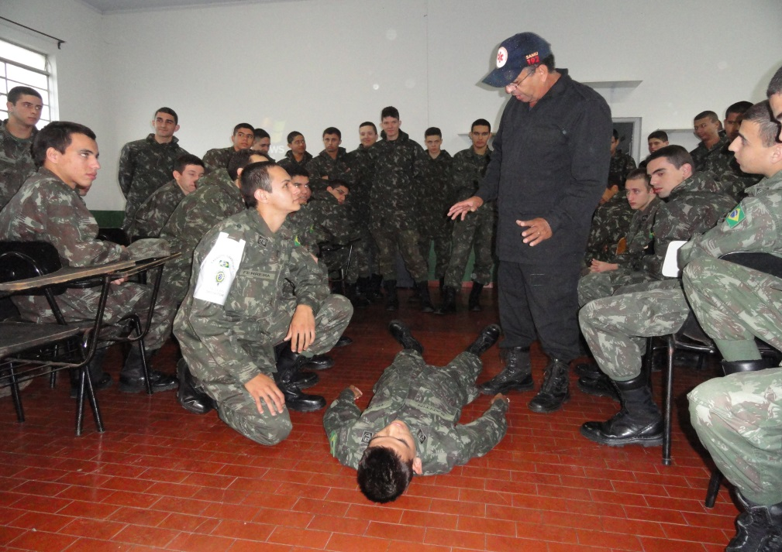

**Primeiros socorros**

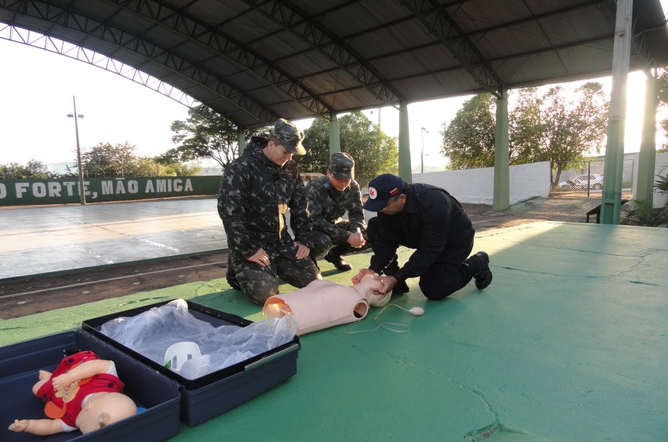

**ANO 2016**

Chefe de Instrução do TG 04-013, o Subtenente JOÃO CARLOS FARIAS DE SOUZA, no corrente ano, foram matriculados 119 atiradores em uma única turma/anual

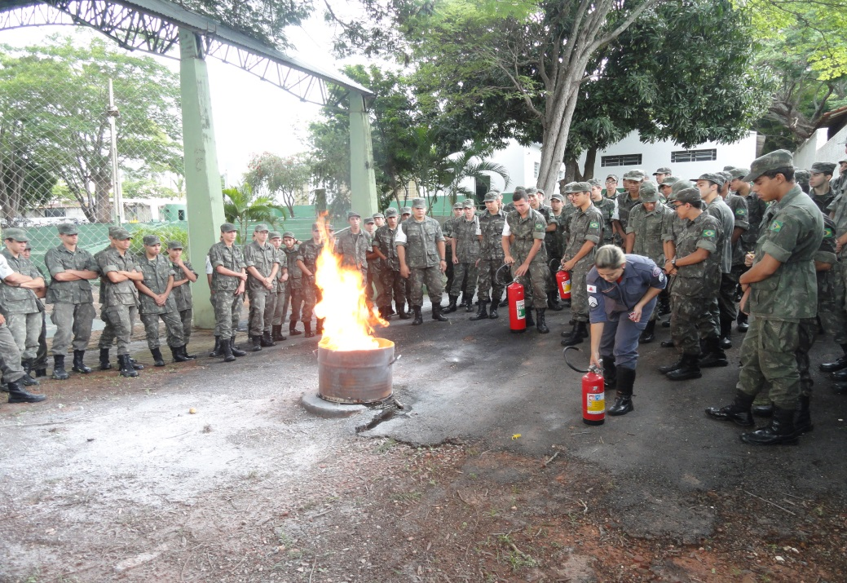

**Combate incêndio**

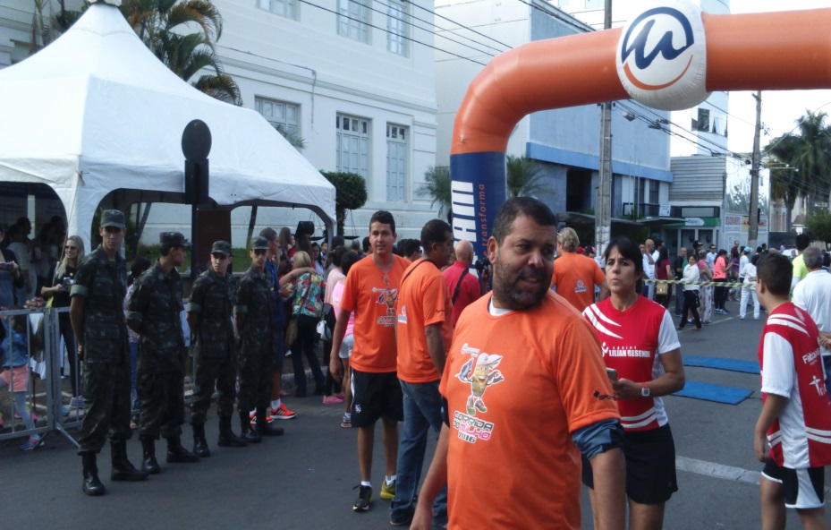

**Corrida do milho**

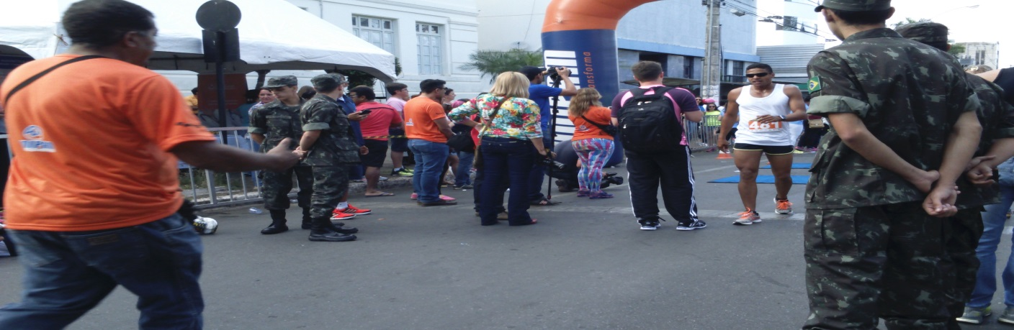

**Corrida do milho**

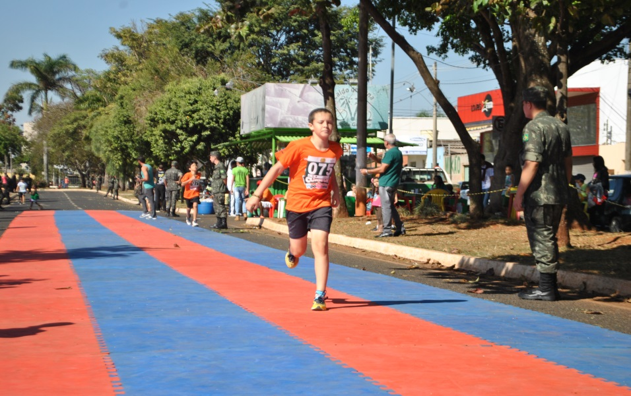

**Corrida da pipoquinha “infantil”**

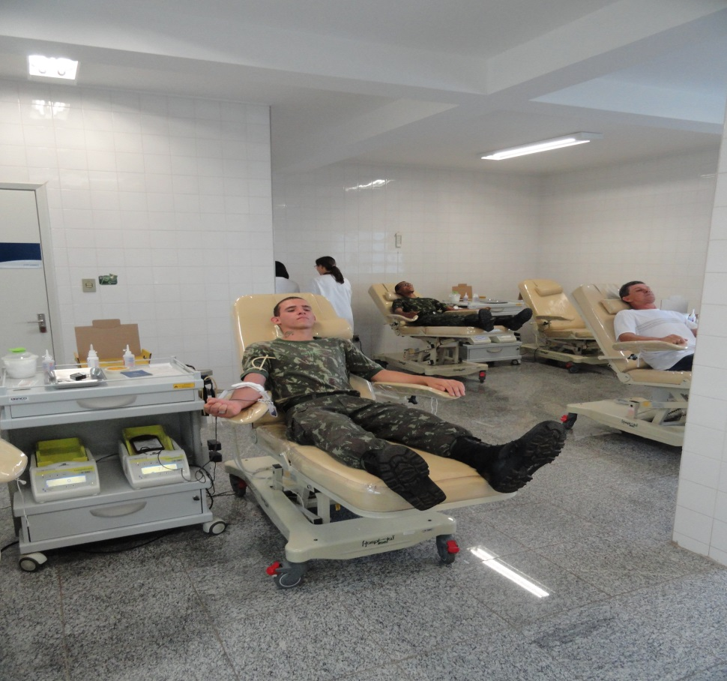

**Campanha de doação de sangue**

**ANO 2017**

**Inspeção de instrução**

**JANEIRO**

- Sem alteração.

**FEVEREIRO**

**ANO 2019**

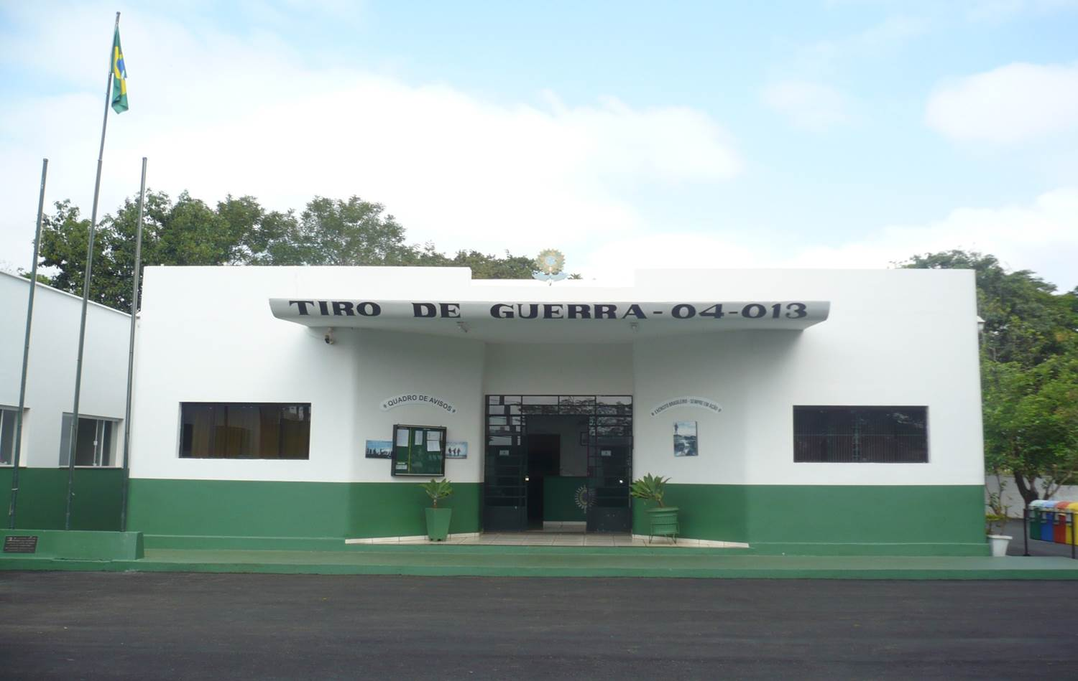

Com o apoio dos atiradores, o TG passa por uma reforma da fachada do seu prédio principal,



Nova fachada do prédio do TG

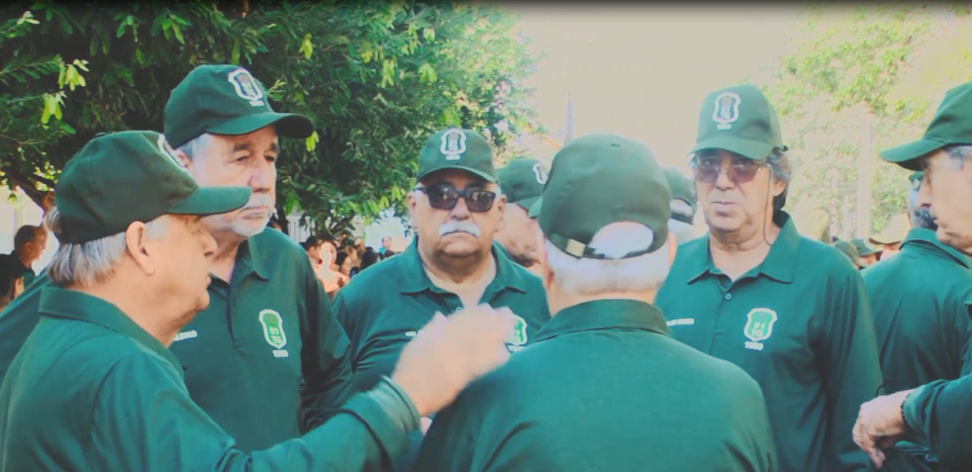

Reunião da Turma de 69

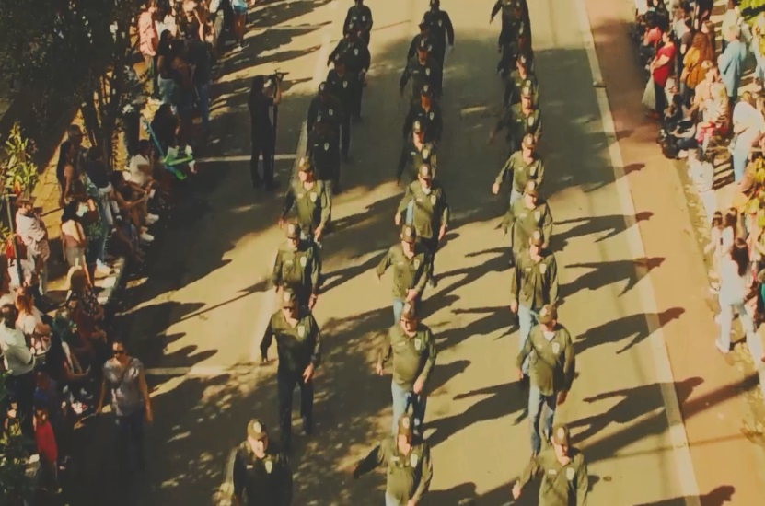

Desfile da turma de 69

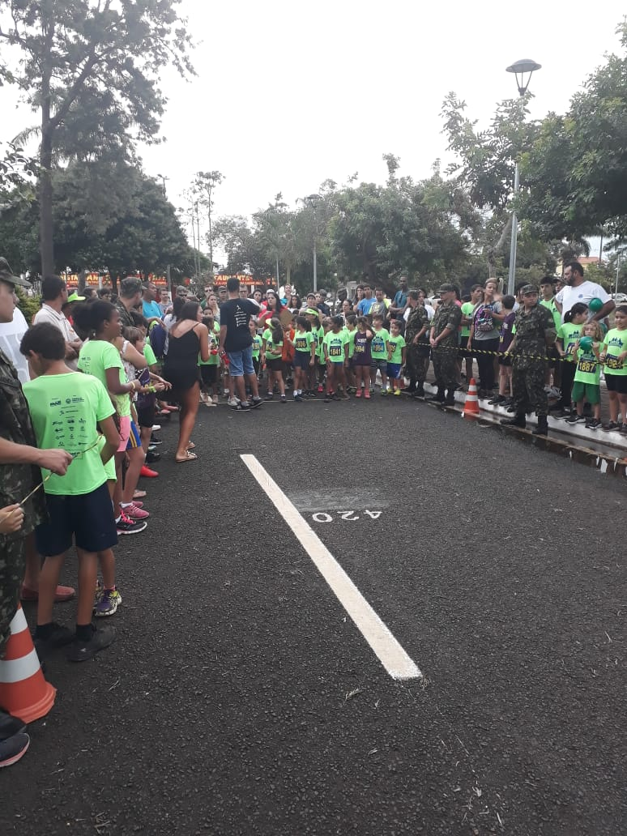

Corrida da pipoquinha “Infantil”

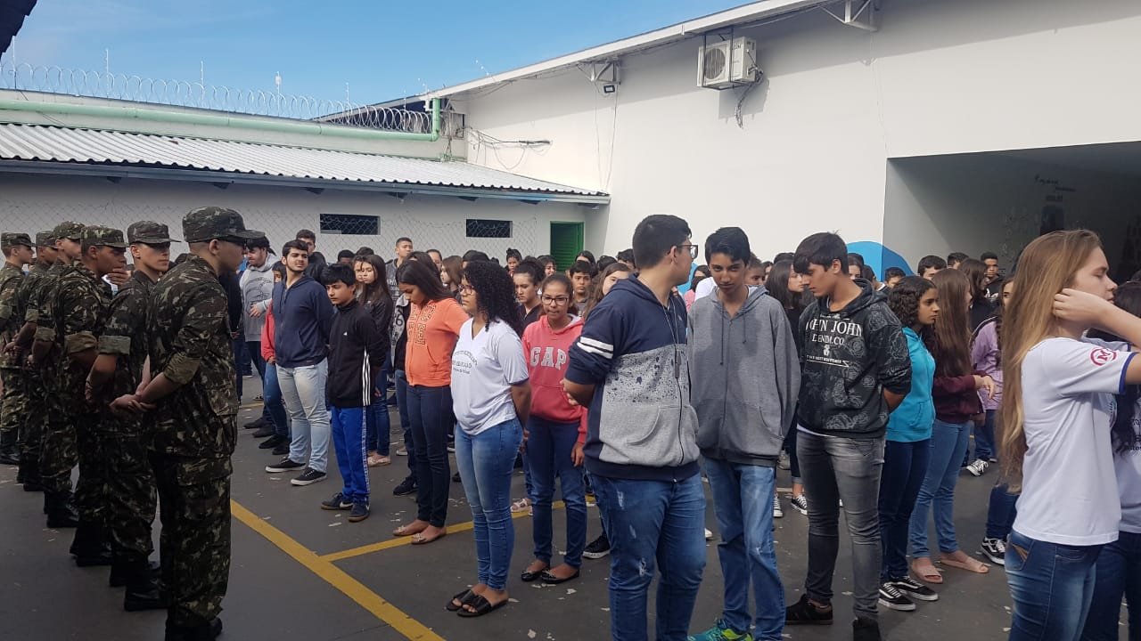

AETG Escola IPE

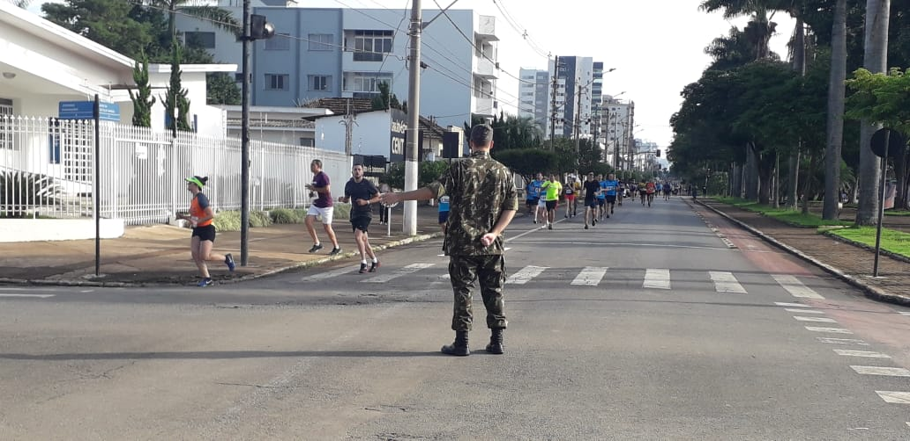

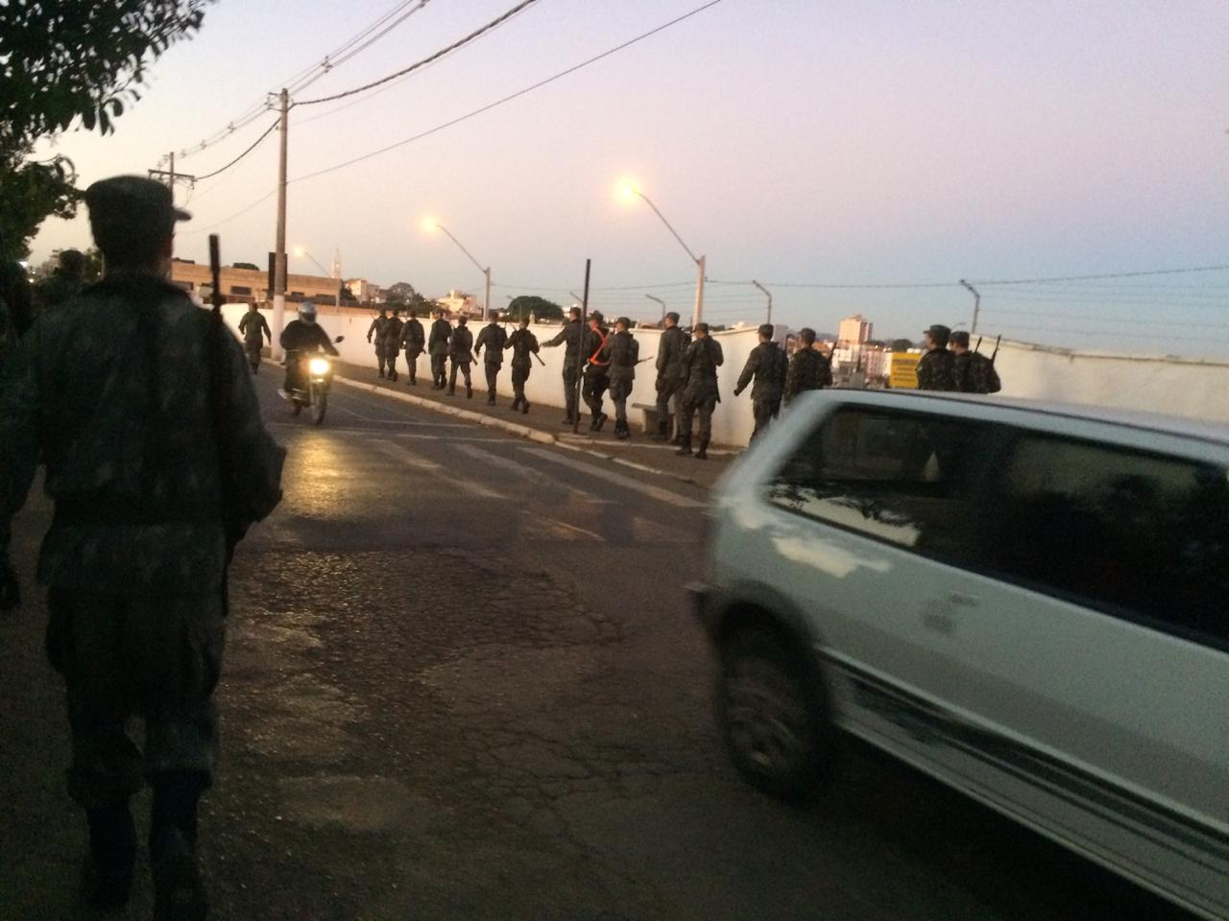

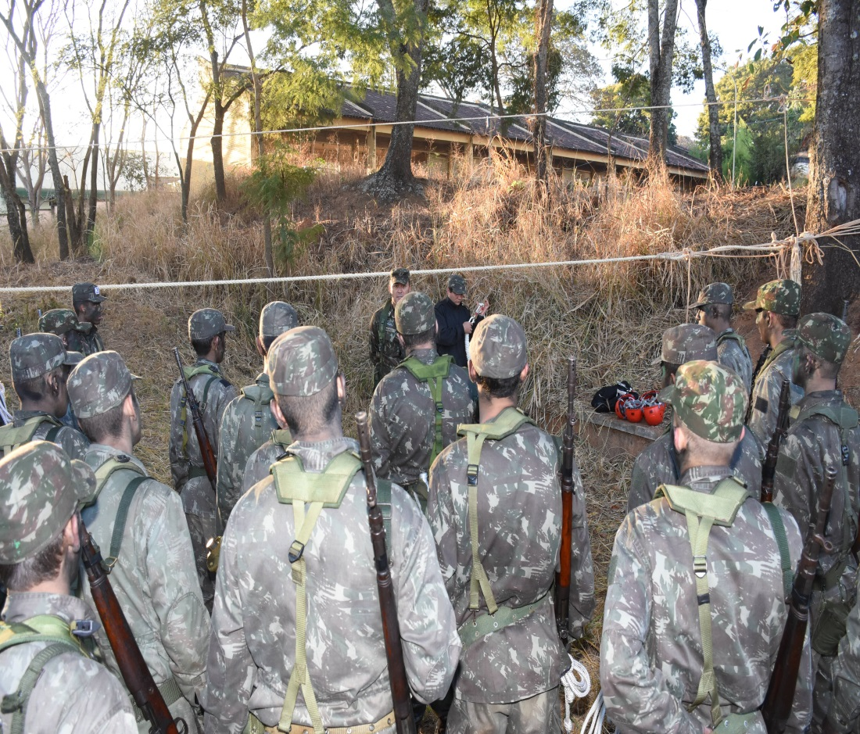

Atividade de campo

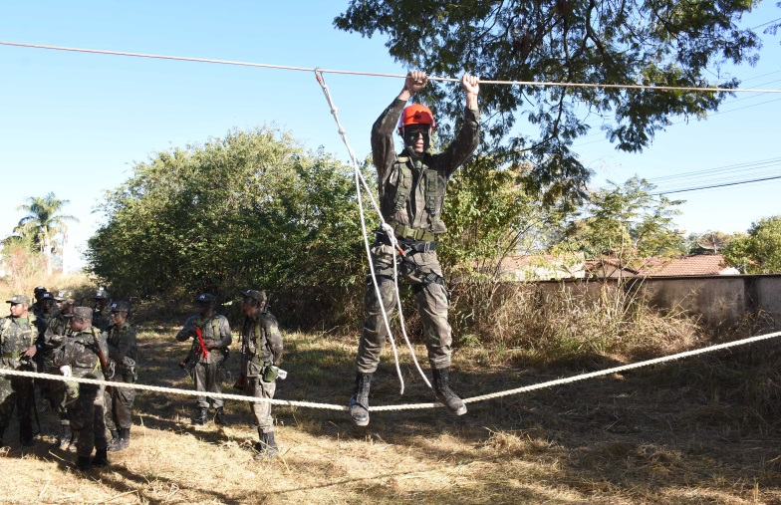

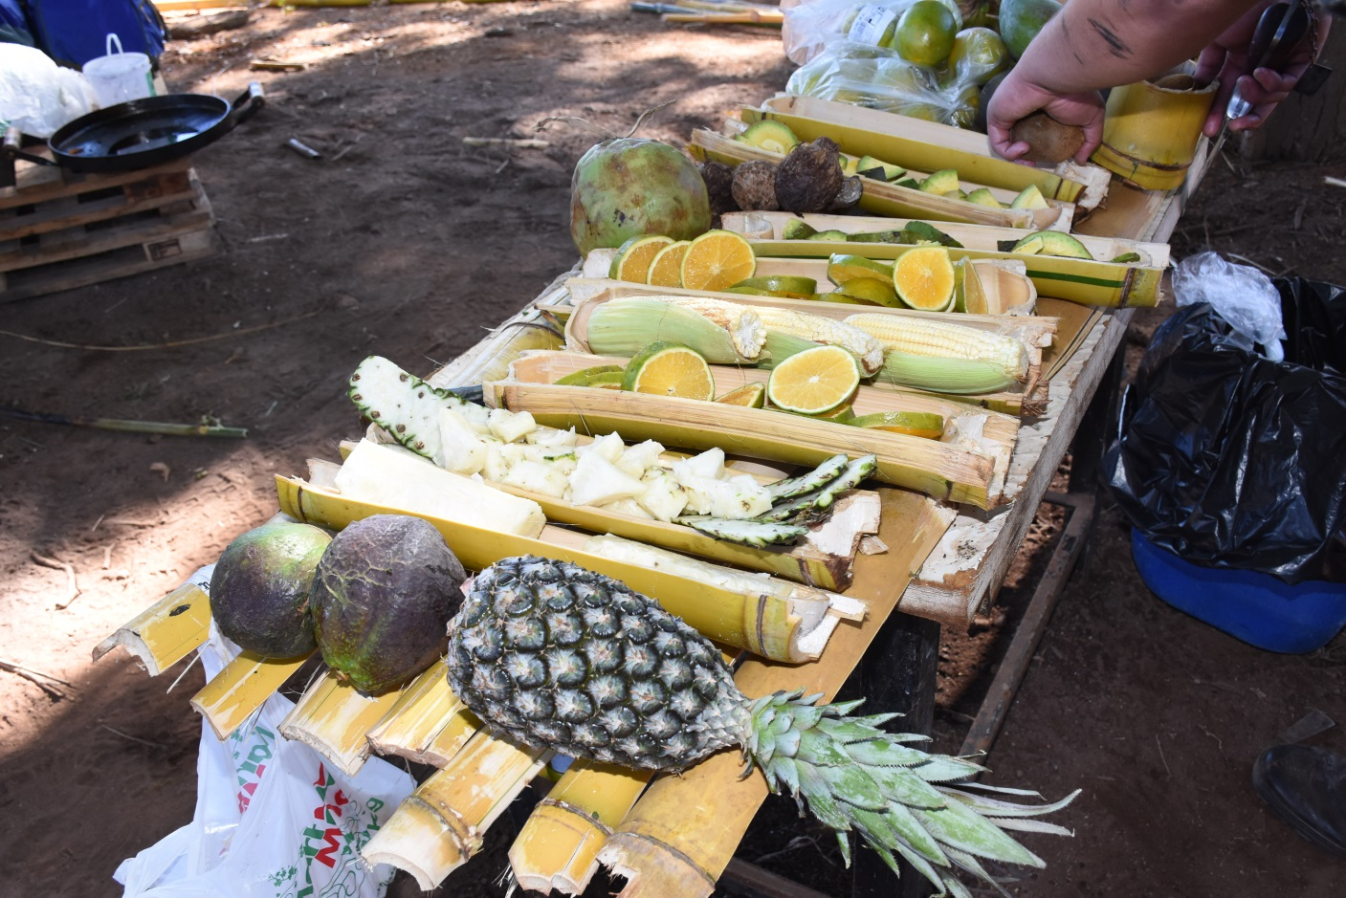

Instrução de obtenção de alimentos origem animal/vegetal

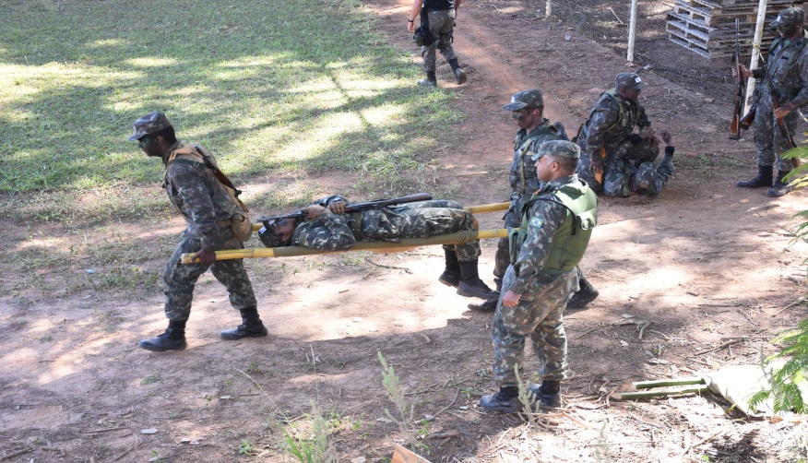

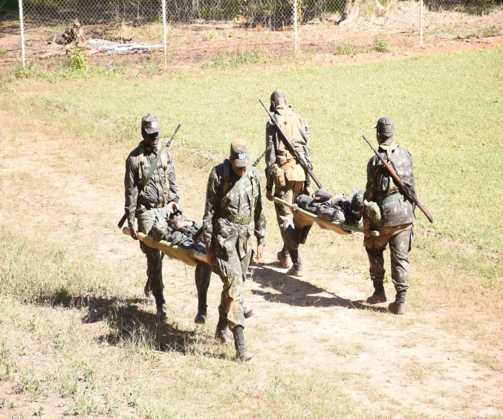

hpps

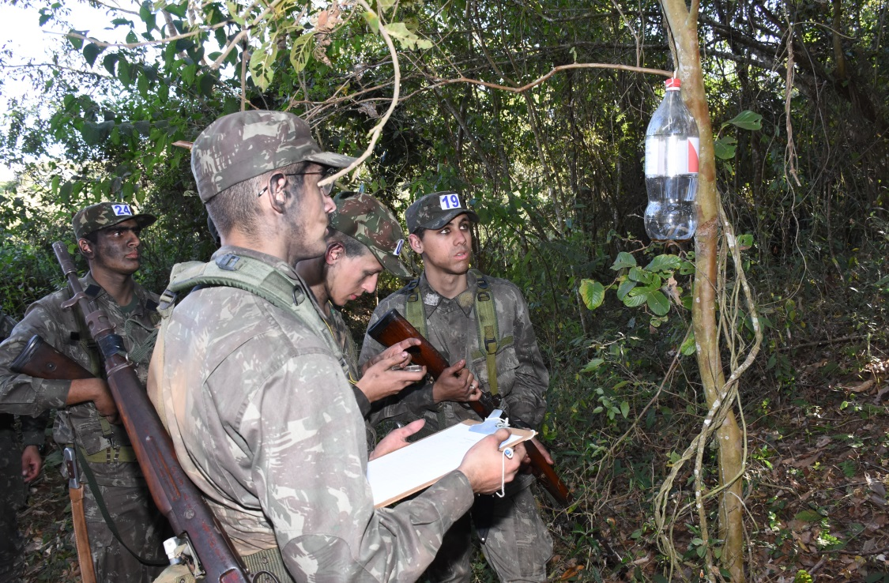

Instrução de orientação diurna

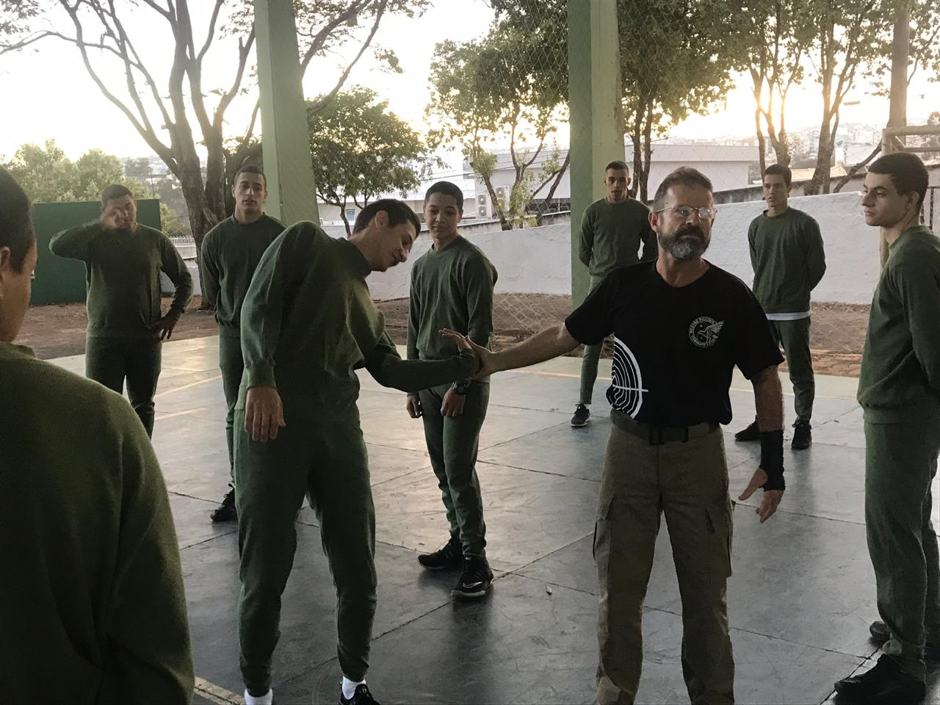

Instrução de defesa pessoal

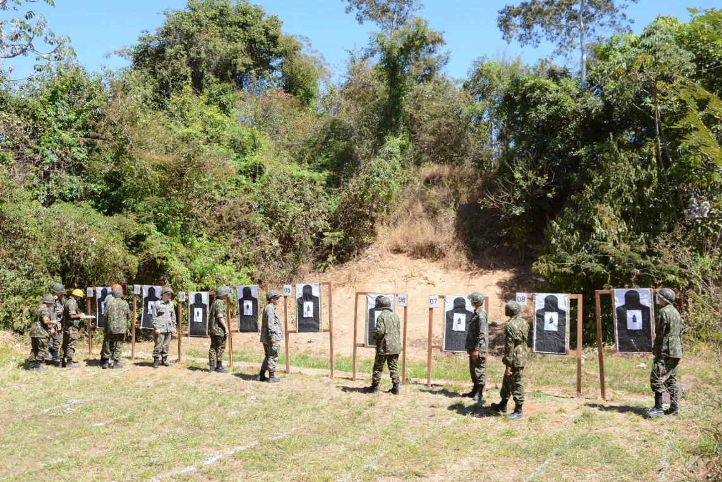

Atividade de tiro

**ANO 2020**

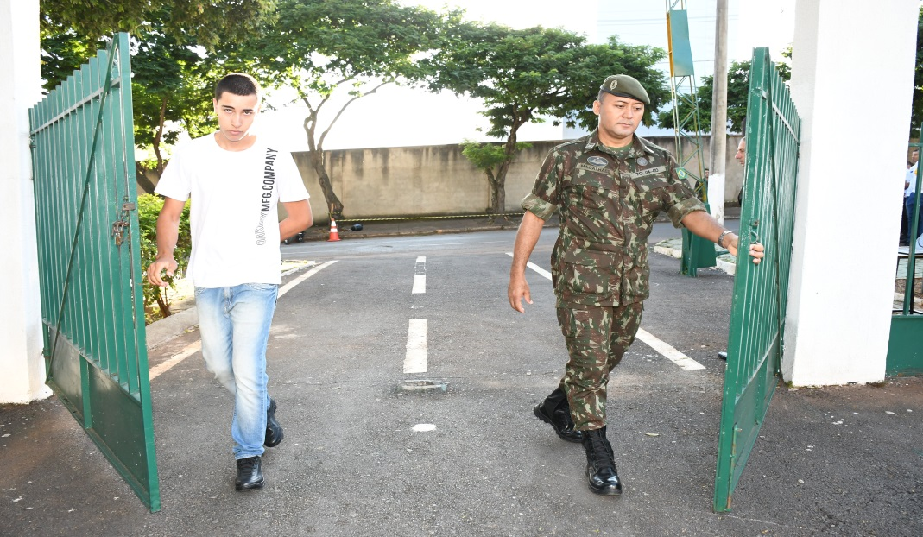

Abertura do portão para a turma de 2020

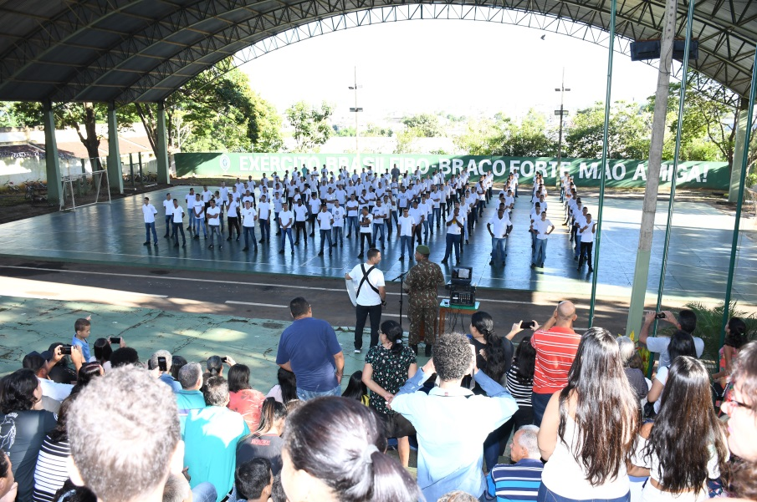

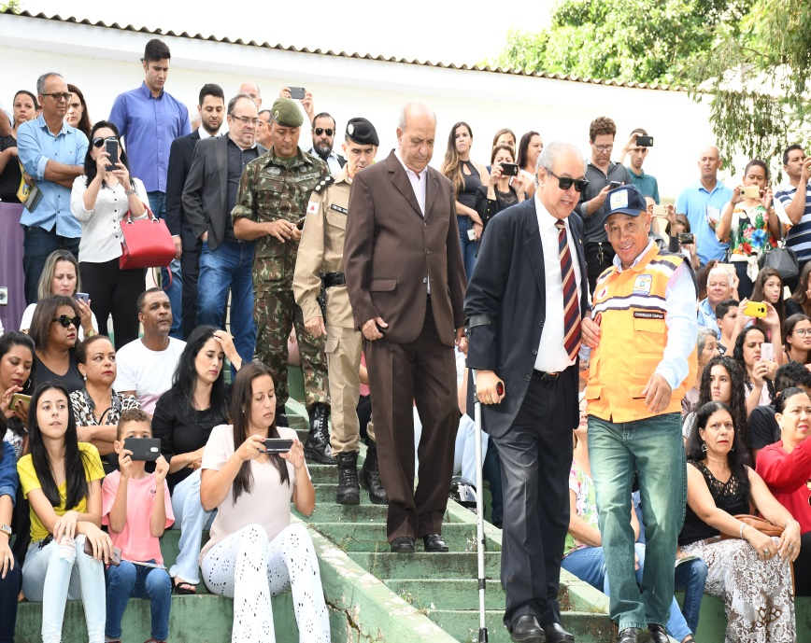

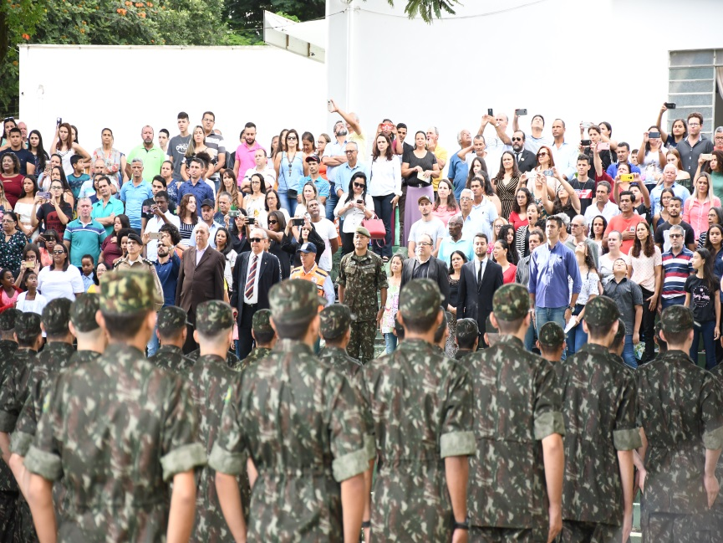

Formatura de Matrícula

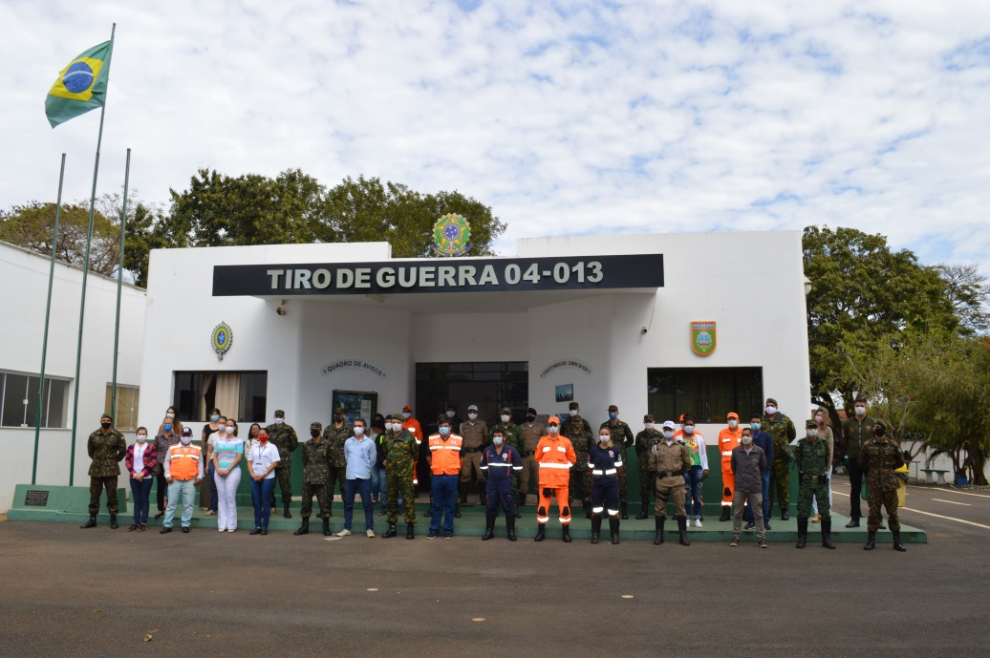

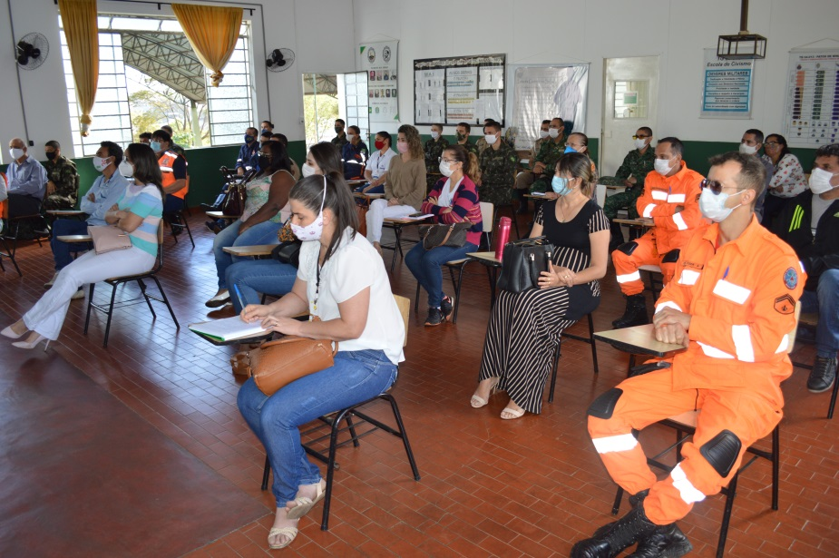

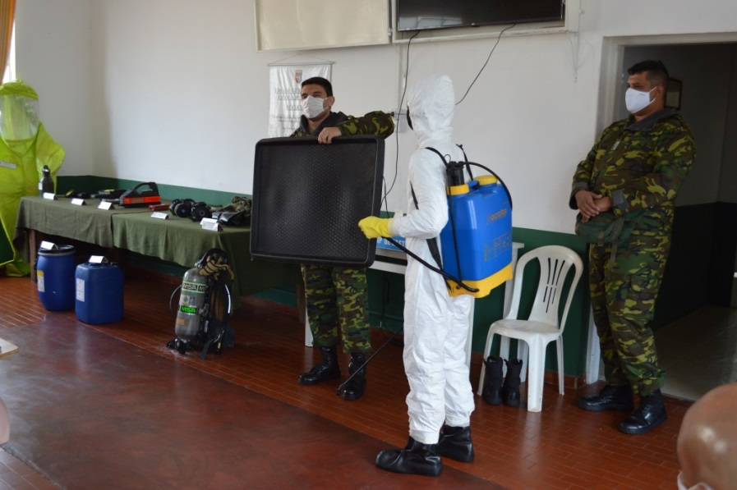

No mês de Junho, foi realizada Instrução de Capacitação, dada por militares da Escola de Instrução Especializada do Exército (EsIE) e Defesa Civil de Patos de Minas-MG, aos profissionais de segurança e da saúde, de órgãos estaduais e municipais, sobre procedimentos para o enfrentamento da crise sanitária causada pela pandemia do Covid-19 (1ª onda)

Por determinação do Comando da 4ª Região Militar, as instruções presenciais (coletivas) no Tiro de Guerra 04-013 Patos de Minas, foram suspensas, a partir do dia 16 de março do corrente ano, determinando que as instruções no TG, funcionassem no sistema de ensino não presencial, em reconhecimento à gravidade e às incertezas decorrentes da pandemia do COVID – 19.

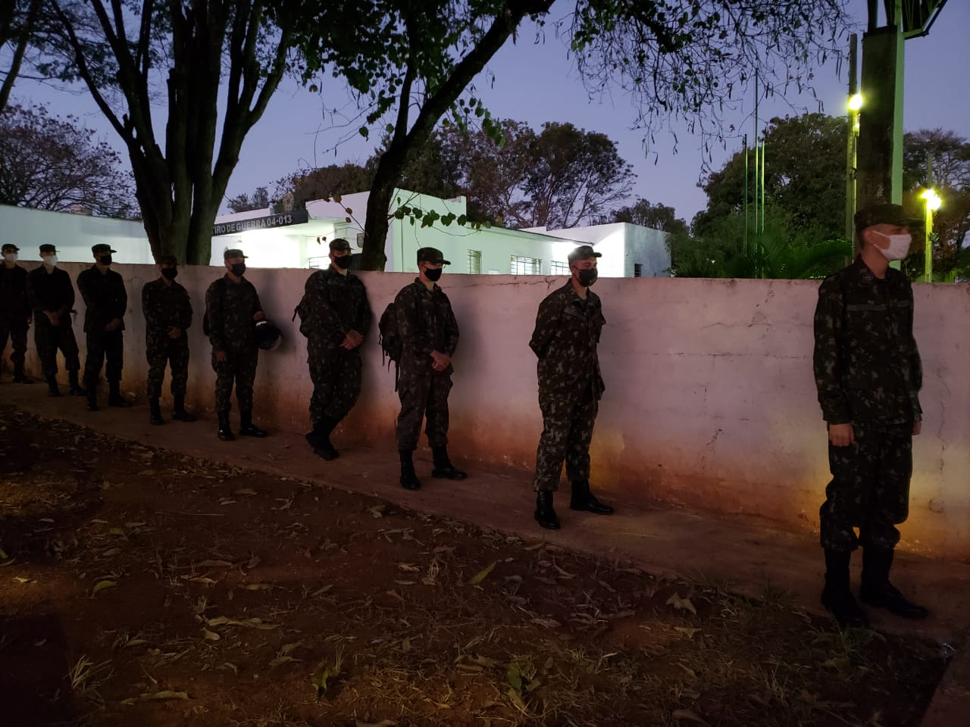

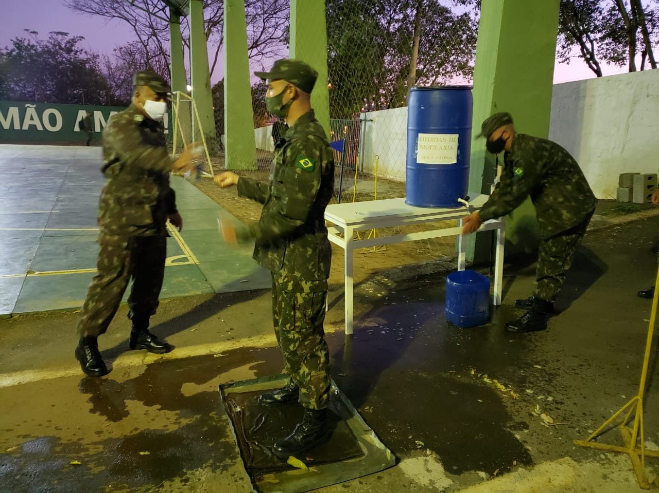

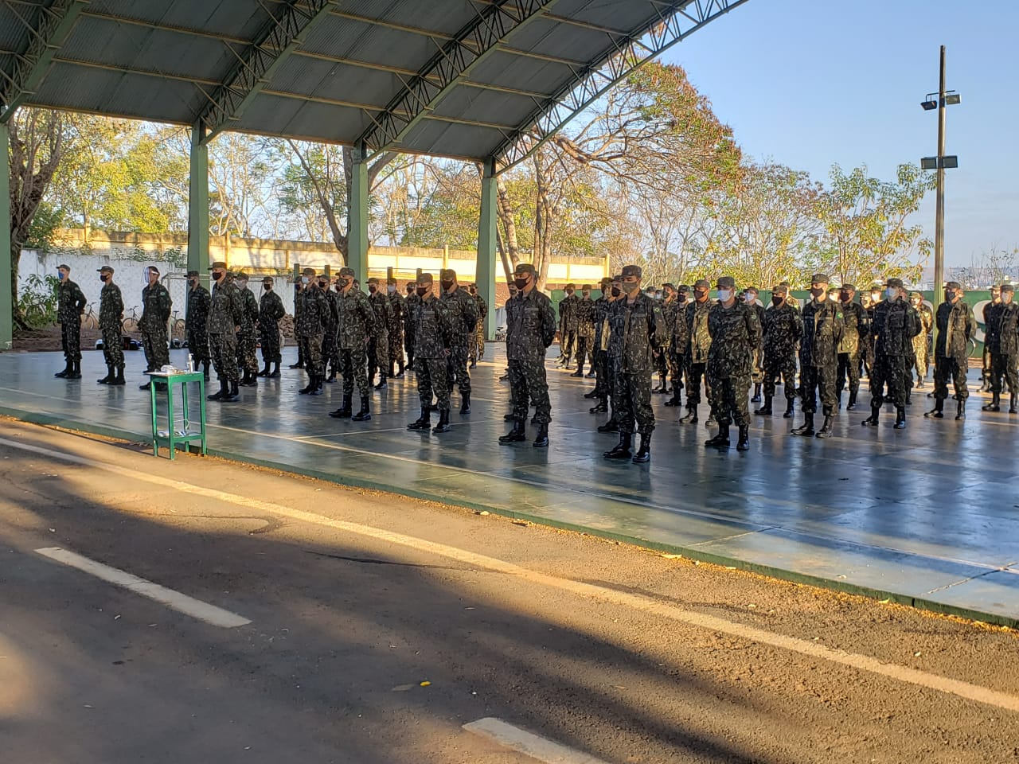

Retorno das atividades presenciais, em setembro

**ANO 2021**

**Janeiro**

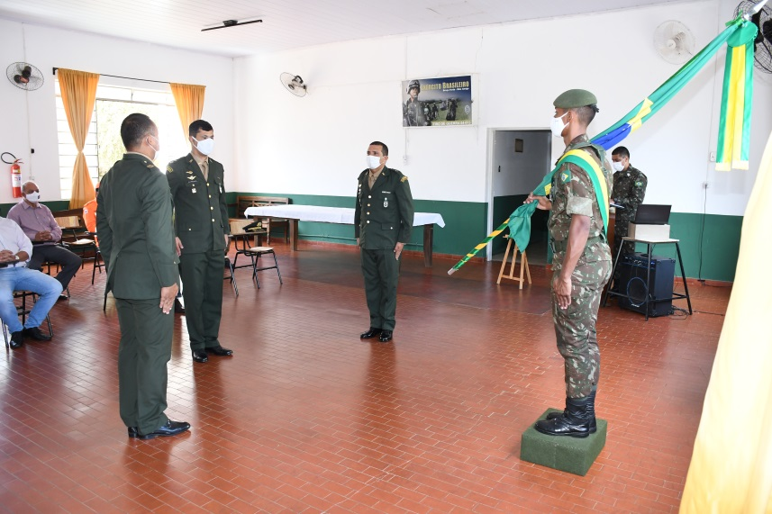

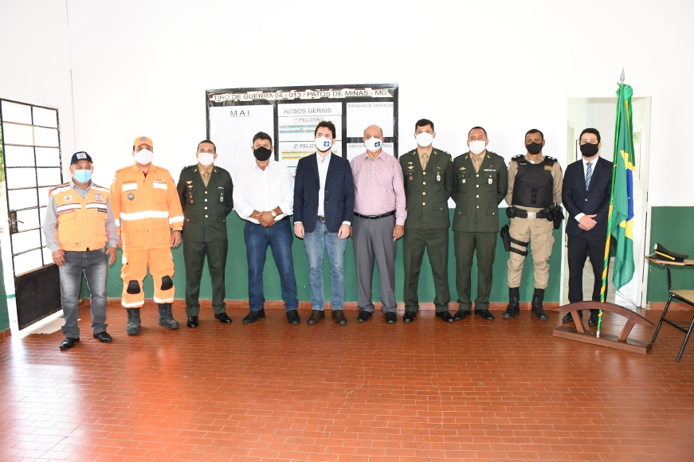

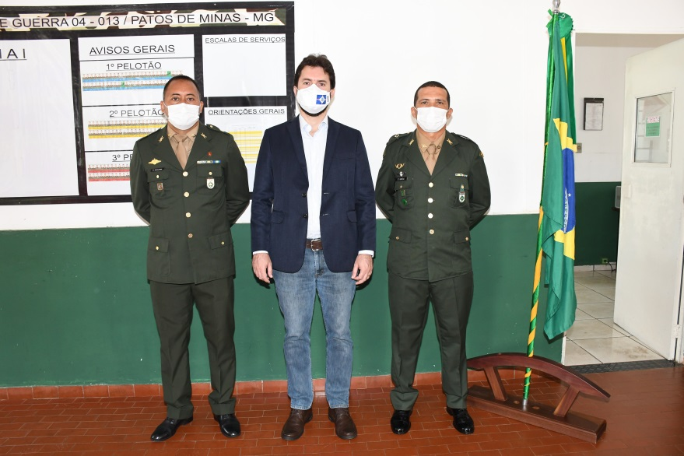

No dia 14 de Janeiro de 2021 foi realizado o evento da passagem da função de Chefe de Instrução do Tiro de Guerra 04-013 (Patos de Minas-MG), do S Ten Inf JOSENIR VERSIANI **MAGALHÃES** para o S Ten Inf **AURÉLIO** DO CARMO MOURA, que passou a ser o responsável pela condução das atividades do TG 04-013, para o Biênio 2021-2022. O evento teve a participação do novo Diretor do TG, em sua primeira visita às instalações do Tiro de Guerra, o Sr Prefeito Municipal **LUÍS EDUARDO FALCÃO FERREIRA**

**Fevereiro**

Em situação de pandemia (Covid-19), foi realizada a Seleção Complementar para a matrícula dos jovens atiradores que prestariam o Serviço Militar Inicial no Tiro de Guerra 04-013 no ano de 2021.

. 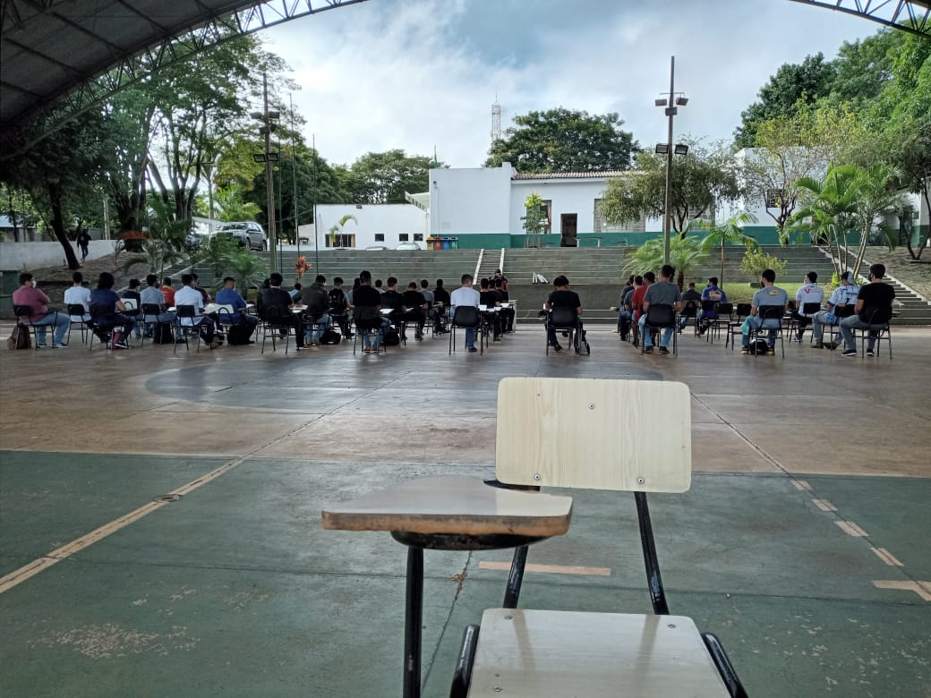

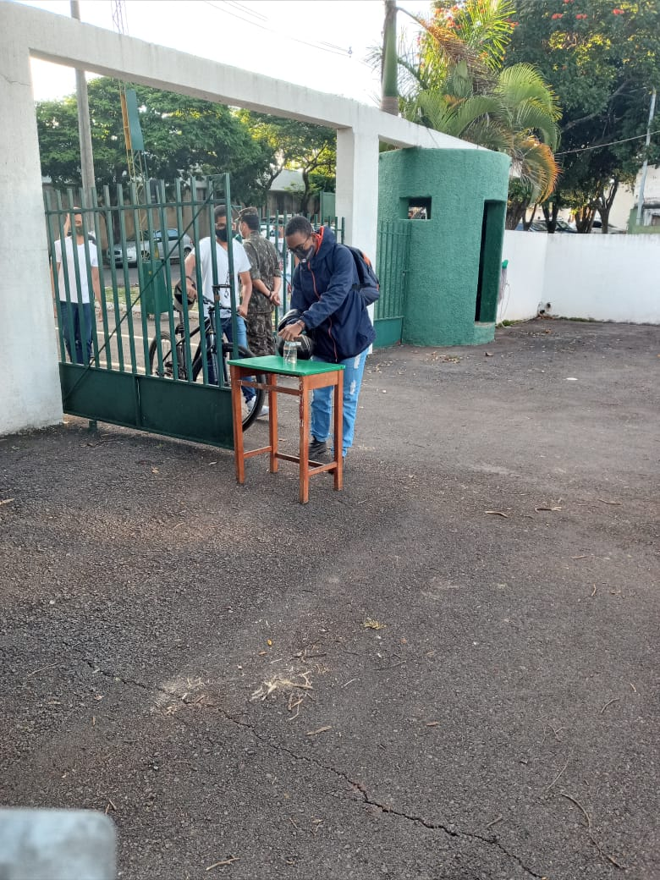

**Março**

Devido a situação da pandemia (Covid-19), **não houve a tradicional Formatura de Matrícula** dos Atiradores da Turma de 2021, tendo ainda sido suspensa as atividades da primeira semana de instrução (1º a 5 Mar 2021).

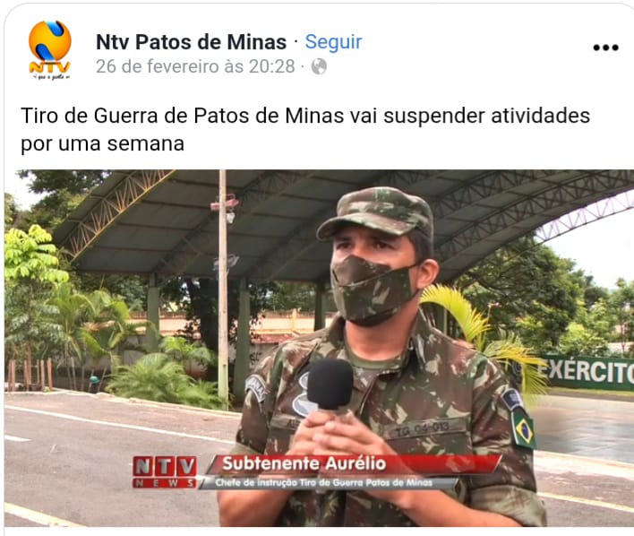

Ainda devido a situação da pandemia, o retorno das atividades presenciais, ocorrido em 9 Mar 2021, foi marcada pela **Aula Inaugural**, ministrada apenas para os atiradores (e não aos pais), por pelotão, sob forma de rodízio, com efetivo reduzido.

